Hi168 云平台
后台管理教程
仅授权角色可见

后台菜单 · 权限配置 · 业务操作 · 常见问题

文档版本：v1.1
编制日期：2026-11-09
适用范围：www.hi168.com/admin.html（后台管理）
权限模型：GET /api/v2/admin/help/admin-docs/authz
截图环境：生产环境只读浏览

目 录
使用说明 6
一、教程结构 6
二、权限机制速览 6
三、已知限制 7
1. 教程总览 8
下载 Word 版 8
一、适用对象 8
二、入口与登录 8
三、界面布局 9
四、权限与教程入口 9
五、教程目录 10
六、通用操作速查 10
七、版本与反馈 10
2. 权限与访问入口 11
一、先分清三种「权限」 11
二、角色管理页面 11
三、给角色分配「后台管理教程访问权限」 12
四、访问入口 13
五、验证清单 14
六、常见问题 14
七、运维提示 15
3. 云平台 16
一、菜单总览 16
二、应用管理 17
三、可用区、命名空间与规格 18
四、资源与容量 19
五、网络管理 21
六、拓扑管理 22
七、工单管理 23
八、常见问题 23
4. 组织管理 24
一、菜单总览 24
二、组织列表 24
三、企业认证 25
四、组织余额与计费 25
五、发票管理 26
六、常见问题 26
5. 商城与分销 28
一、菜单总览 28
二、商品管理 28
三、订单管理 29
四、账单统计 30
五、优惠券 30
六、用户余额与资源计费 30
七、VIP 会员 31
八、支付管理 31
九、分销管理 32
十、常见问题 32
6. S3 存储与 AI 模型 34
一、菜单总览 34
二、账号管理 34
三、配额与资源 35
四、流量与速率 35
五、计费与权益 36
六、其他运维 36
七、AI 模型与数据集 36
八、S3 系统配置 37
九、常见问题 37
7. AI TOKEN 管理 38
一、菜单总览 38
二、供应商管理 38
三、模型管理 39
四、渠道密钥 40
五、订阅套餐与用户 40
六、统计概览 41
七、常见问题 41
8. 教育模块 42
一、菜单总览 42
二、班级管理 42
三、教师管理 43
四、课程 44
五、培训、练习与考试 45
六、大赛管理 46
七、直播、课件与学习数据 47
八、就业与内容 47
九、常见问题 47
9. 科研模块 48
一、菜单总览 48
二、论文管理 48
三、期刊与学者 49
四、关键词与文献关系 49
五、知识库 49
六、订阅与关注 49
七、常见问题 49
10. 广场管理 50
一、菜单总览 50
二、动态管理 50
三、话题管理 51
四、创作者管理 51
五、评论管理 51
六、常见问题 51
11. 数据迁移 52
一、菜单总览 52
二、同步用户 53
三、连接配置 53
四、迁移任务与日志 54
五、高风险操作清单 54
六、常见问题 55
12. 系统管理 56
一、菜单总览 56
二、用户管理 56
三、注销管理 58
四、资源配额 58
五、访问控制 58
六、系统配置 60
七、通知管理 60
八、安全管理 61
九、站内通知 62
十、敏感词管理 62
十一、权益配置 62
十二、常见问题 63
13. 通用操作与 FAQ 64
一、通用界面操作 64
二、表单与字段约定 64
三、审计与日志 64
四、权限问题排查顺序 64
五、生产操作安全清单 65
六、截图与脱敏 65
七、FAQ 65
附录 A · 截图清单 66
（页码以本文件本次导出为准；目录标题可点击跳转）

使用说明
本教程面向 Hi168 平台的后台管理员，与前台「在线帮助文档」分开维护。教程覆盖后台左侧栏的全部业务域：云平台、组织、商城/分销、S3 与 AI 模型、AI TOKEN、教育、科研、广场、数据迁移、系统管理。
教程页本身受独立权限保护：只有被超级管理员在「角色管理 → 策略」中显式分配「后台管理教程访问权限」的角色，才能打开 https://www.hi168.com/help/admin/；未授权角色会看到 403 提示页，未登录则跳转登录页。超级管理员（888）默认可见。
截图说明：全部截图来自生产环境 www.hi168.com 后台，使用管理员账号只读浏览，未创建、修改或删除任何业务数据；手机号、邮箱、姓名等个人信息已做模糊处理。

一、教程结构
章节 | 内容
教程总览 | 适用对象、入口、界面布局、目录、通用操作
权限与访问入口 | 三种权限、角色策略、教程权限分配/取消/验证/FAQ
云平台 | 应用、审批、部署/快照、可用区/命名空间、容量、网络、拓扑、工单
组织管理 | 组织列表、认证、余额、计费、发票、统计
商城与分销 | 商品、订单、账单、优惠券、余额、计费、VIP、支付、分销
S3 存储与 AI 模型 | 账号、配额、桶、流量、计费、AI 模型数据集
AI TOKEN 管理 | 供应商、模型、渠道密钥、套餐、用户、统计
教育模块 | 班级、教师、课程、培训、练习、考试、证书、大赛、直播
科研 / 广场 | 领域、期刊、学者、论文；动态、话题、创作者、评论
数据迁移 / 系统管理 | 旧平台同步；用户、注销、配额、访问控制、配置、通知、安全、敏感词

二、权限机制速览
项目 | 值/说明
教程地址 | https://www.hi168.com/help/admin/
独立权限 | GET /api/v2/admin/help/admin-docs/authz
默认可见 | 超级管理员 888（Casbin 直通）
分配位置 | 系统管理 → 访问控制 → 角色管理 → 策略
未授权表现 | 平台首页顶部导航无「后台教程」入口；直接访问返回 403 提示页
未登录表现 | 302 跳转 login.html，登录后回到教程
普通帮助 | /help/ 仍公开，不受该权限影响

三、已知限制
- 业务截图中的列表数据来自生产环境当前状态；空表页面代表该模块当前无数据，不代表功能不可用。
- 权限分配弹窗与 403 提示页截图均来自生产环境。
- 部分页面（如数据迁移、系统安全）涉及高风险写操作，教程只描述用途与排错方向，不建议照着截图在生产直接执行。
- 后台菜单受角色权限影响；不同管理员看到的菜单可能不同，以实际登录后的左侧栏为准。

1. 教程总览
本教程面向 Hi168 平台后台管理员，与前台「帮助文档」分开维护。 教程页本身受独立权限保护：只有被管理员显式分配 「后台管理教程访问权限」 的角色才能打开。 未授权时，即使知道地址也会看到「无权限访问后台管理教程」提示页。

下载 Word 版
📥 [点击下载《Hi168 后台管理教程》Word 版](/help/admin/downloads/Hi168-Admin-Tutorial.docx ':ignore')
67 页，含章节目录（点线页码 + 点击跳转），适合打印或离线阅读。下载需要已登录且角色持有「后台管理教程访问权限」。

一、适用对象
角色 | 典型工作
超级管理员（888） | 全平台配置、角色与权限、发布与审计
平台运维 | 云平台资源、宿主机容量、网络、拓扑、工单
教务/运营 | 课程、班级、考试、证书、大赛、直播
商务/财务 | 商品、订单、账单、优惠券、VIP、支付、分销
客服/审核 | 用户、实名认证、封禁、组织认证、内容审核

具体能看到哪些菜单，取决于角色的 接口策略（Casbin） 和 菜单权限（authority_menu_keys），不是所有管理员都看到同一套菜单。看不到某个菜单时，先查角色权限，而不是反复刷新。

二、入口与登录
项目 | 地址/说明
后台入口 | https://www.hi168.com/admin.html
未登录 | 自动跳转 login.html，登录后回到后台
前台首页 | https://www.hi168.com/
本教程入口 | 平台首页顶部导航「首页 / 桌面 / 帮助 / 后台教程」中的 后台教程（仅授权角色显示），或直接访问 https://www.hi168.com/help/admin/

后台与前台共用同一套账号。账号必须是「可进入后台」的角色：uid=1、authority_id=888，或角色持有任意 /api/v2/admin/* 策略。普通学生/教师账号默认进不了后台。

三、界面布局
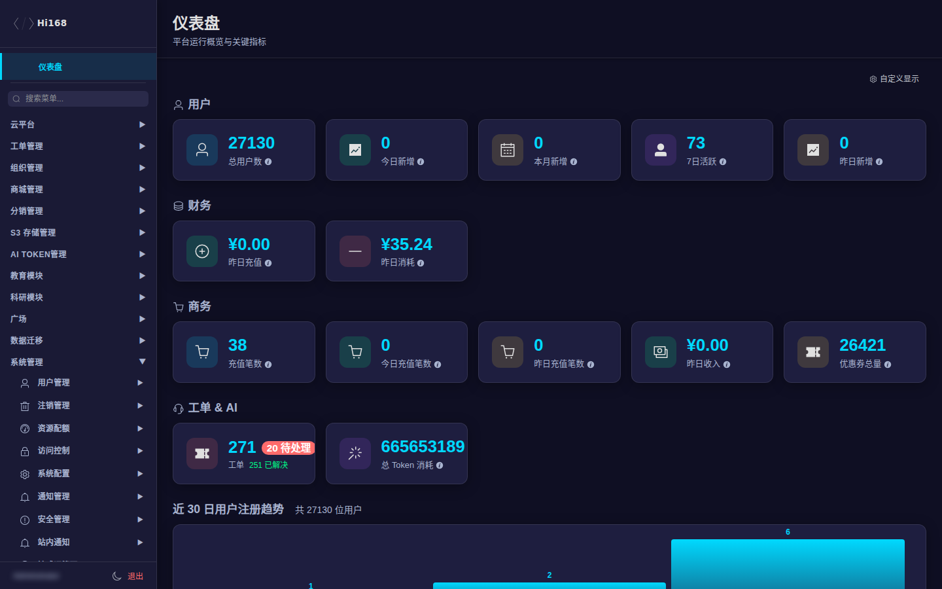
后台仪表盘
区域 | 说明
左侧栏 | 按业务域分组：云平台、工单、组织、商城、分销、S3、AI TOKEN、教育、科研、广场、数据迁移、系统管理
菜单搜索 | 左侧「搜索菜单...」可快速定位页面，不必逐级展开
顶部标题栏 | 当前页面名称与一句话说明；右侧是页面的刷新/导出/新建等动作
内容区 | 列表、筛选、分页、表单/弹窗；大部分页面为「搜索 + 表格 + 操作按钮」结构
左下角 | 当前账号、主题切换（暗色/亮色/跟随系统）、退出
平台首页顶部导航 | 首页 / 桌面 / 帮助；授权角色会多一个「后台教程」入口

四、权限与教程入口
后台教程使用 独立权限，不与任何业务菜单绑定：
权限项 | 值
接口路径 | /api/v2/admin/help/admin-docs/authz
方法 | GET
默认可见 | 超级管理员（888）默认可见
其他角色 | 需要在「角色管理 → 策略」中显式勾选「后台管理教程访问权限」

完整分配步骤、验证方法和常见问题见 权限与访问入口。

五、教程目录
章节 | 内容
权限与访问入口 | 角色、权限策略、菜单权限、本教程权限的分配与验证
云平台 | 应用、应用审批、部署/快照、可用区/命名空间、规格、宿主机与容量、网络、拓扑、工单
组织管理 | 组织列表、余额、计费、企业认证、发票、统计
商城与分销 | 商品、订单、账单统计、优惠券、余额、资源计费、VIP、支付、分销
S3 存储与 AI 模型 | 服务器账号/子账号、配额、存储桶、流量与速率、计费权益、AI 模型数据集
AI TOKEN 管理 | 供应商、模型、渠道密钥、订阅套餐、用户概览/明细、统计
教育模块 | 班级、教师、课程、培训、练习、考试、证书、大赛、直播、课件
科研模块 | 领域、期刊、学者、论文、关键词、知识库、订阅与关注
广场管理 | 动态、话题、创作者、评论
数据迁移 | Odoo/旧平台数据同步、迁移任务与日志（2026-11-08 部分迁移能力调整，以实际菜单为准）
系统管理 | 用户、注销、配额、访问控制、系统配置、通知、安全、站内通知、敏感词、权益
通用操作与 FAQ | 搜索/分页/导入导出/审计/常见问题

六、通用操作速查
- 找菜单：左侧搜索框输入名称（如「订单」「宿主机」），点击结果直接跳转。
- 筛选列表：内容区顶部一般有搜索框、状态下拉、时间范围；改条件后点「搜索」。
- 看详情：列表右侧「详情 / 编辑 / 更多」；只读查看不会改动数据。
- 翻页：底部可选择每页条数、输入页码或点前后页。
- 导出：部分列表右上角有「导出」按钮，导出范围以当前筛选条件为准。
- 危险操作：删除、停售、封禁、退款等按钮通常需要二次确认；生产环境操作前先确认影响范围。
⚠️ 业务页面截图均来自生产环境 只读浏览，未创建、修改或删除任何业务数据；手机号、邮箱、姓名等个人信息已做模糊处理。 权限分配弹窗与「无权限」提示页的截图均来自 生产环境。

七、版本与反馈
- 教程随后台菜单与权限模型更新；若发现界面与文档不一致，以页面实际显示为准。
- 需要新增/调整教程权限：联系超级管理员，在「角色管理 → 策略」中分配，详见 权限与访问入口。

2. 权限与访问入口
本章说明后台权限的三个层次，以及如何把 后台管理教程 分配给指定角色。后台教程默认不公开，只有被显式授权的角色才能访问。

一、先分清三种「权限」
层次 | 存储位置 | 决定什么 | 在哪里配置
① 后台准入 | 角色是否有任意 /api/v2/admin/* 策略 | 能不能打开后台 admin.html | 角色管理 → 策略
② 接口策略（Casbin） | casbin_rule | 能调用哪些后台接口（能不能操作） | 角色管理 → 策略 / 权限策略页
③ 菜单权限 | authority_menu_keys | 左侧栏显示哪些菜单（能看到什么） | 角色管理 → 菜单

关键区别：接口策略和菜单权限是解耦的。 - 有接口策略、没有菜单权限：能直接调接口，但侧栏没有入口。 - 有菜单权限、没有接口策略：能看到菜单，点进去接口 403。 后台管理教程属于 ② 接口策略，不是菜单权限；它不会出现在左侧业务菜单里，只控制教程页本身。

二、角色管理页面
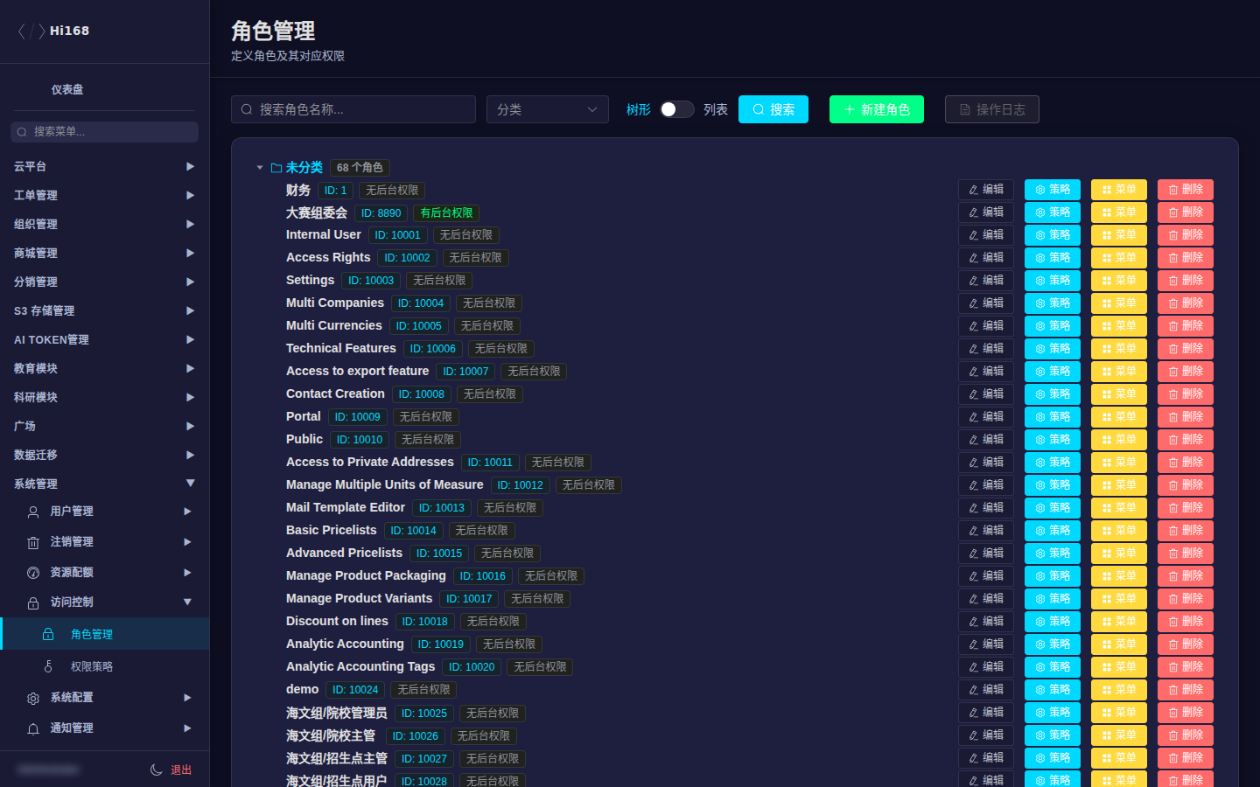
角色管理
进入路径：系统管理 → 访问控制 → 角色管理。
列/按钮 | 说明
角色名称 + ID | 角色标识；888 是超级管理员
「有后台权限 / 无后台权限」 | 该角色是否满足后台准入条件
编辑 | 修改角色名称、默认首页等
策略 | 配置接口权限（Casbin）——本教程权限在这里分配
菜单 | 配置左侧栏可见菜单（authority_menu_keys）
删除 | 删除角色（危险操作，先确认没有在用账号）

三、给角色分配「后台管理教程访问权限」

3.1 操作步骤
- 用超级管理员（888）登录后台。
- 打开 系统管理 → 访问控制 → 角色管理。
- 找到目标角色，点该行的 策略 按钮。
- 在弹窗中搜索或展开 admin 分组，找到：
- 名称：后台管理教程访问权限
- 接口：GET /api/v2/admin/help/admin-docs/authz
- 勾选该项（只需勾选，不需要改其它已有权限）。
- 点 保存。
- 让该角色的用户 退出后重新登录（或刷新页面），平台首页顶部导航会多出 后台教程 入口（在「首页 / 桌面 / 帮助」之后）。
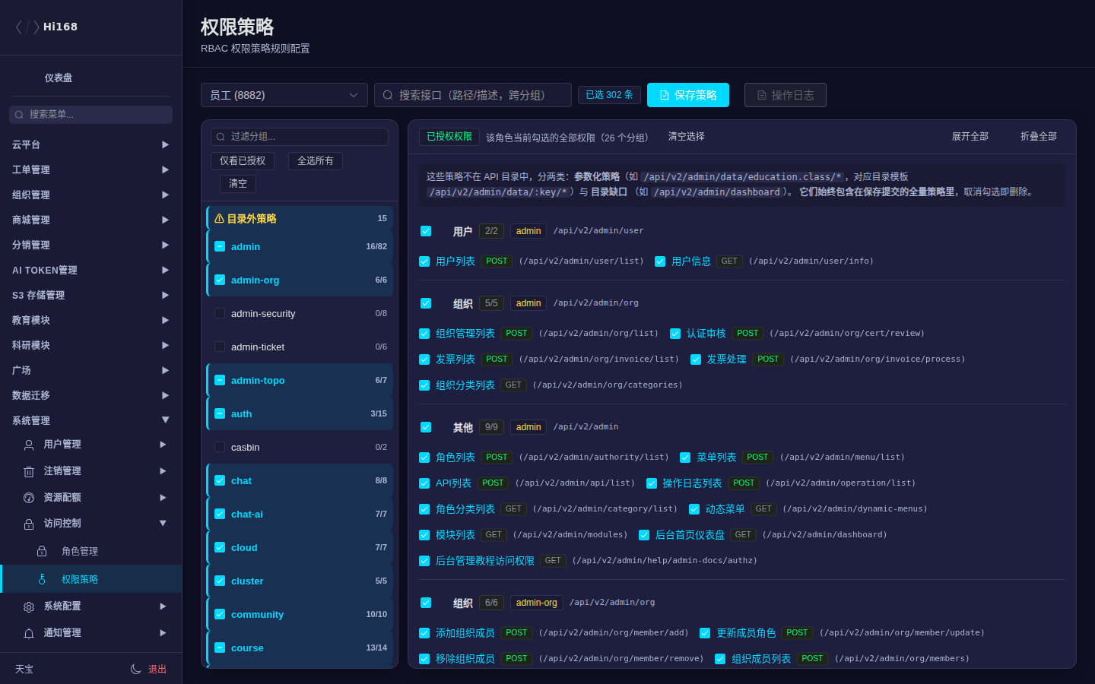
角色策略弹窗
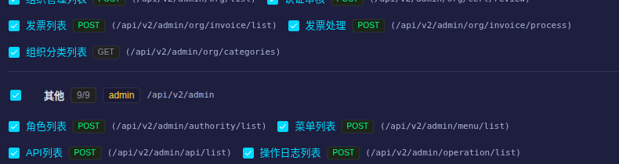
勾选后台管理教程访问权限
上图来自 生产环境，角色为「员工 8882」（已勾选「后台管理教程访问权限」）。
如果一个角色已经有很多策略，不要使用「全选/清空」。本页保存是「读取现有 → 合并 → 整体提交」，只勾选新增项即可，已有勾选会保持。

3.2 权限模型
角色 | 能否访问教程 | 原因
超级管理员 888 | ✅ 始终可以 | Casbin 模型对 888 直通，不需要额外策略
已分配本权限的角色 | ✅ | 持有 GET /api/v2/admin/help/admin-docs/authz
未分配本权限的后台角色 | ❌ | 能进后台，但教程页返回 403
学生 / 普通教师 | ❌ | 通常连后台都进不去

3.3 取消授权
同样在 角色管理 → 策略 中，取消勾选 后台管理教程访问权限 并保存。该角色再次访问教程页会立即收到 403（已打开的页面刷新后失效；静态文件可能被浏览器缓存 1 小时，必要时强刷 Ctrl+F5 或无痕窗口验证）。

四、访问入口

4.1 平台首页顶部导航入口
授权角色登录后，打开平台首页 https://www.hi168.com/#/，顶部导航会显示：
首页 桌面 帮助 后台教程
「后台教程」只对已授权角色显示；点击会在新标签页打开 https://www.hi168.com/help/admin/。移动端从左上角菜单进入，位置相同。
该入口由前台导航根据 GET /api/v2/admin/help/admin-docs/authz 的返回结果决定是否显示；未授权角色（即使能进后台）不会看到。

4.2 直接访问
也可以在浏览器直接打开：
https://www.hi168.com/help/admin/
未登录会先跳转登录页；登录后如果角色没有权限，会看到下面的提示页：
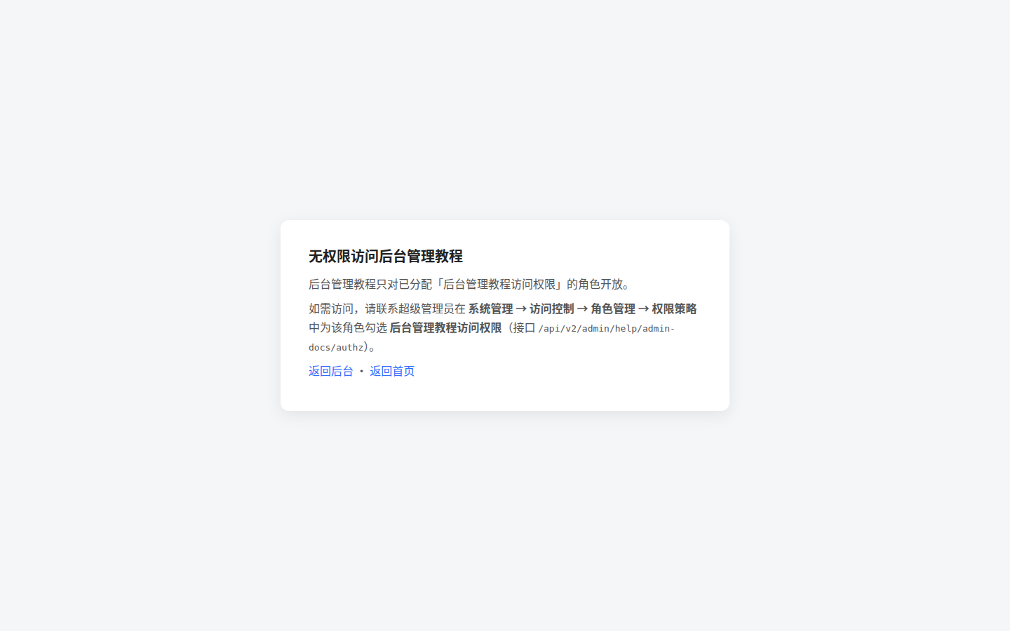
无权限访问提示
提示页会明确写出需要分配的接口路径，方便运维排查。直接把地址发给未授权同事时，对方看到的就是这个页面，不会泄露教程内容。

五、验证清单
验证项 | 期望结果
888 登录平台首页 | 顶部导航显示「后台教程」
已授权角色登录平台首页 | 顶部导航显示「后台教程」
未授权角色登录平台首页 | 不显示该入口（后台左下角也不再有入口）
已授权角色直接访问 /help/admin/ | 正常打开教程首页
未授权角色直接访问 /help/admin/ | 403「无权限访问后台管理教程」
未登录访问 /help/admin/ | 302 跳转登录页
普通前台帮助 /help/ | 始终可访问，不受本权限影响

六、常见问题
现象 | 原因与处理
分配后首页导航仍没有「后台教程」 | 先退出重新登录；浏览器强刷（Ctrl+F5）；确认保存的是当前角色，不是另一个同名角色；确认打开的是平台首页而不是后台页
有入口但打开 403 | 权限策略未保存成功，或用户当前激活角色不是被授权的角色；在「策略」弹窗搜索 admin-docs 确认已勾选
888 也需要分配吗 | 不需要，888 直通
想给「大赛组委会 8890」开放 | 给 8890 的角色策略勾选本项即可；它已有的业务菜单不变
想完全隐藏教程地址 | 本权限只做访问控制，地址本身不是秘密；未授权用户打开只会看到 403 提示页
菜单权限里找不到「后台教程」 | 正常。教程不是业务菜单，走的是接口策略，不是 authority_menu_keys
前台帮助文档会受影响吗 | 不会。/help/ 仍公开，只有 /help/admin/ 受保护

七、运维提示
- 不要把 /api/v2/admin/help/admin-docs/authz 加入后台「脚手架白名单」，否则所有能进后台的角色都会自动获得教程访问权。
- 批量授权建议用后台 UI 逐角色操作；如需 SQL 回填，先备份 casbin_rule，再插入：
INSERT INTO casbin_rule (ptype, v0, v1, v2)
SELECT 'p', '8881', '/api/v2/admin/help/admin-docs/authz', 'GET'
WHERE NOT EXISTS (
SELECT 1 FROM casbin_rule
WHERE ptype='p' AND v0='8881'
AND v1='/api/v2/admin/help/admin-docs/authz' AND v2='GET'
);
- 回滚：删除该角色对应的这一条策略即可，不影响其它权限。

3. 云平台
「云平台」是后台最核心的运营域，覆盖应用目录、应用审批、部署与快照、可用区/命名空间、规格、宿主机容量、网络、拓扑和工单。

一、菜单总览
分组 | 页面 | 主要用途
应用管理 | 应用管理 | 维护应用目录、部署后端、资源规格、计费与发布状态
应用管理 | 应用审批 | 审核用户提交的云应用发布申请
应用管理 | 应用评论 | 查看/处理应用评价
应用管理 | 部署管理 | 查看用户应用的部署实例与状态
应用管理 | 快照管理 | 查看/清理应用快照
应用管理 | 可用区 / 命名空间 | 维护资源池与租户隔离空间
应用管理 | 规格族 / 实例规格套餐 | 维护可售规格与套餐
资源与容量 | 宿主机管理 | K8s 节点资源、可售容量、维护与停售
资源与容量 | 容量策略 | 全局/单节点的超卖比、预留、台数覆盖
资源与容量 | 设备归属 | 拓扑设备与宿主机归属关系
网络管理 | LB地址池 / LB共享Key / LB端口分配 | 负载均衡地址与端口资源
网络管理 | 云端互联服务器 / 客户端 | Cloud Link 服务端与客户端配置
拓扑管理 | 拓扑项目 / 历史 / 设备实例 / 设备模板 / 模板分类 / 厂商 / 仿真镜像 / 网络模板 / 团队 / 部署 / 项目分类 / 模板映射 | 网络仿真平台的目录、模板与实例
工单管理 | 工单统计 / 工单列表 | 用户工单的处理与统计

二、应用管理

2.1 应用列表
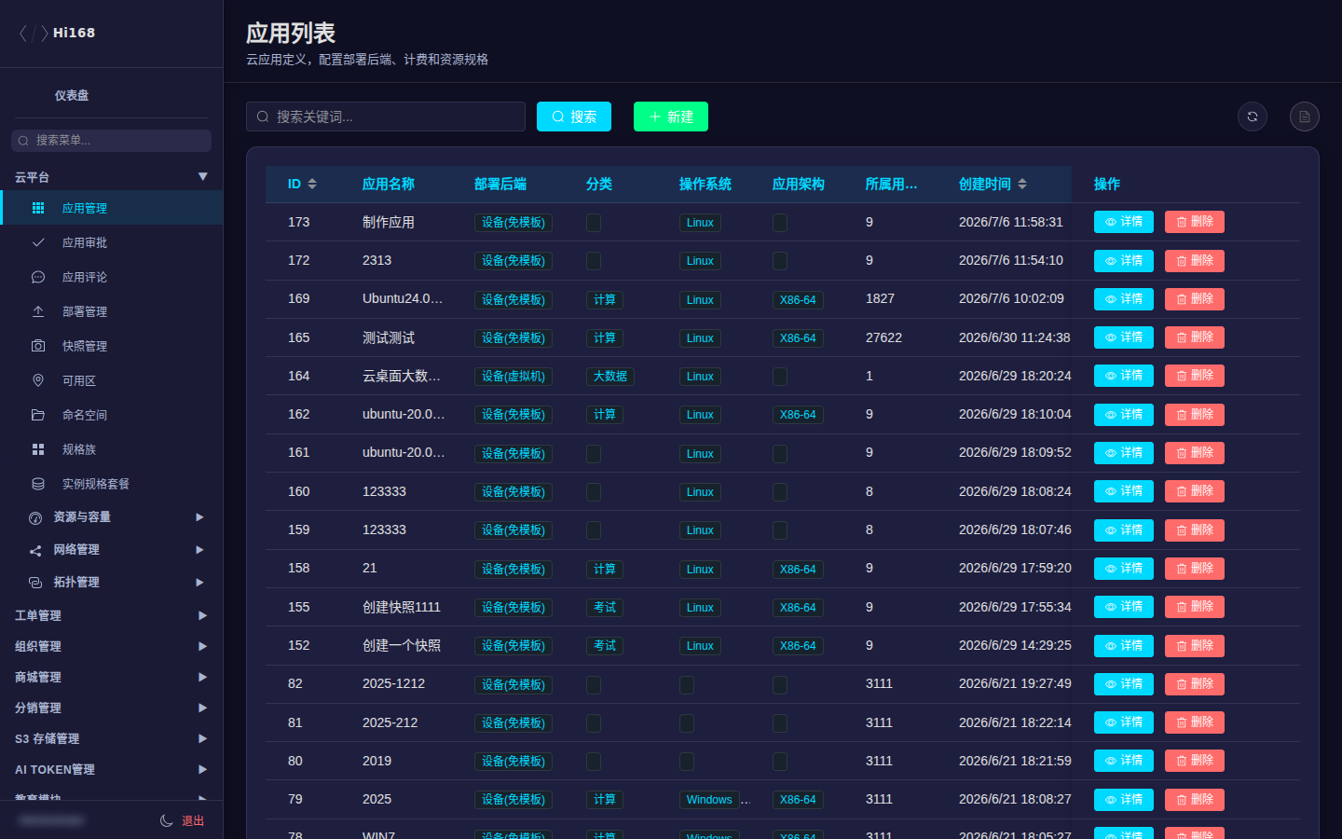
应用管理
应用列表用于维护「应用中心」里可部署的应用。重点字段：
字段 | 说明
应用名称 / 图标 | 前台展示名称与图标
部署后端 | 设备(虚拟机)、设备(免模板)、StatefulSet(容器)、Job(一次性任务)
分类 | 计算 / 网络 / 存储 / AI / 教育
操作系统 / 应用架构 | Linux/Windows、X86-64/ARM64
发布状态 | 草稿 / 待审批 / 已通过 / 已驳回
状态 | 编辑中 / 已发布 / 已弃用
可用 | 是否在前台可部署
定价模板 / 每小时费用 | 计费依据
默认 CPU/内存/磁盘 | 用户部署时的默认规格
快照 / 挂载 / VNC / WebShell | 该应用支持的能力开关

新建/编辑应用前，先确认 部署后端 与 设备模板 / StatefulSet 规格 / Job 规格 匹配；填错会导致用户部署失败。

2.2 应用审批
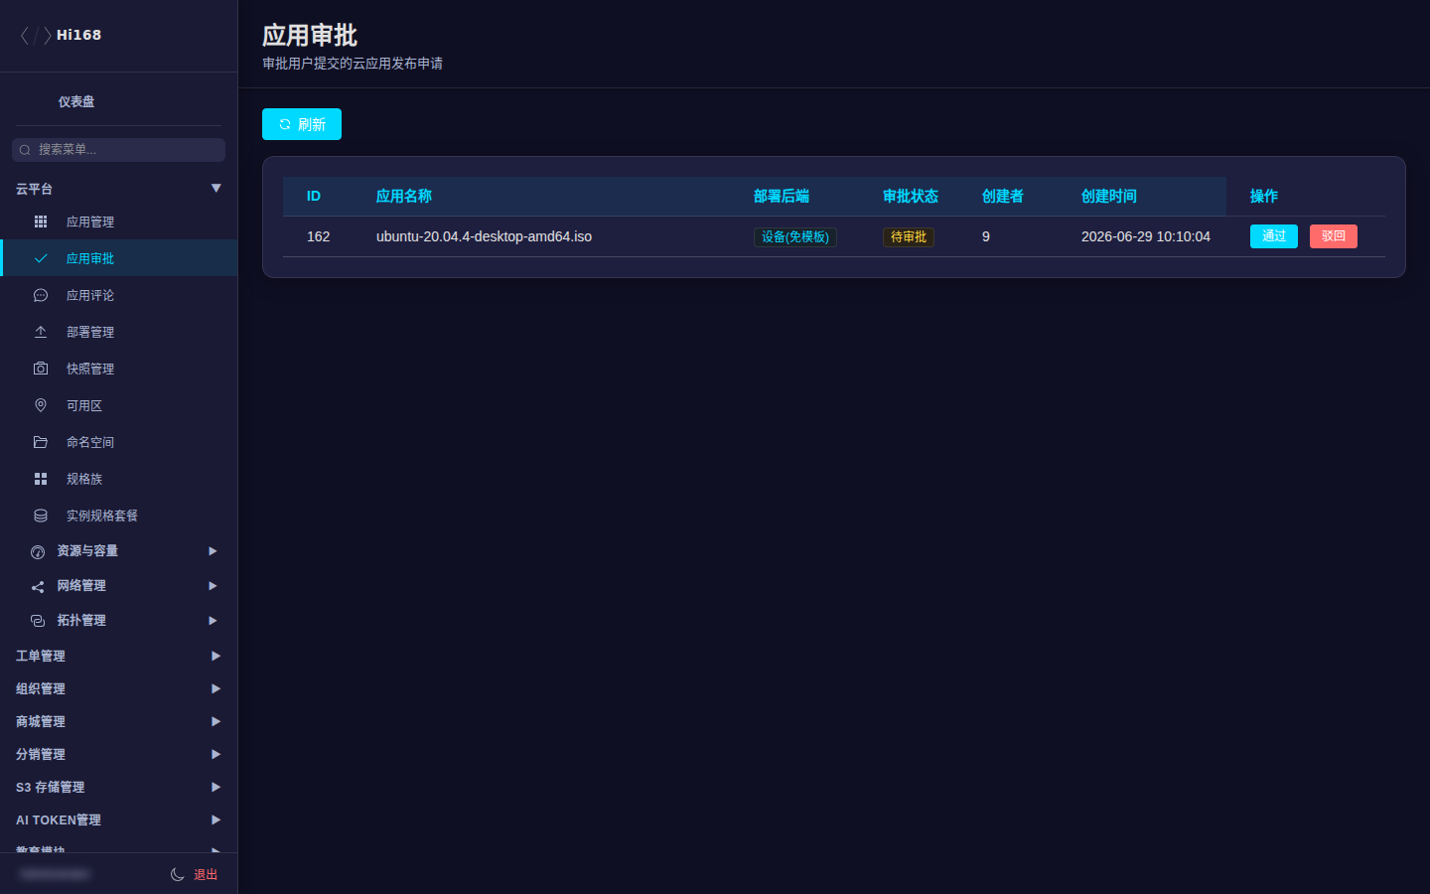
应用审批
用户提交应用发布申请后进入本页。列表字段：ID、应用名称、部署后端、审批状态、创建者、创建时间。
操作 | 说明
通过 | 应用进入可发布状态；检查名称、镜像/模板、规格、价格是否合规
驳回 | 填写原因，用户可修改后重新提交

审批前建议先在「应用管理」确认资源模板存在、容量足够；审批通过不等于容量自动扩容。

2.3 部署、快照与评论
- 部署管理：查看部署实例、所属用户、后端类型、状态与资源占用。排查「用户应用起不来」时，先看这里的状态与错误信息。
- 快照管理：查看应用快照、大小、创建时间与所属用户；清理前确认用户不再需要。
- 应用评论：审核/隐藏不当评论，必要时联系用户。

三、可用区、命名空间与规格
页面 | 用途 | 注意事项
可用区 | 划分资源池/故障域 | 变更前确认存量应用归属
命名空间 | 租户/项目隔离 | 删除前确认无应用与存储
规格族 | 规格分组（如通用型、计算型） | 影响前台规格展示
实例规格套餐 | 具体 CPU/内存/价格组合 | 与计费模板保持一致

四、资源与容量

4.1 宿主机管理
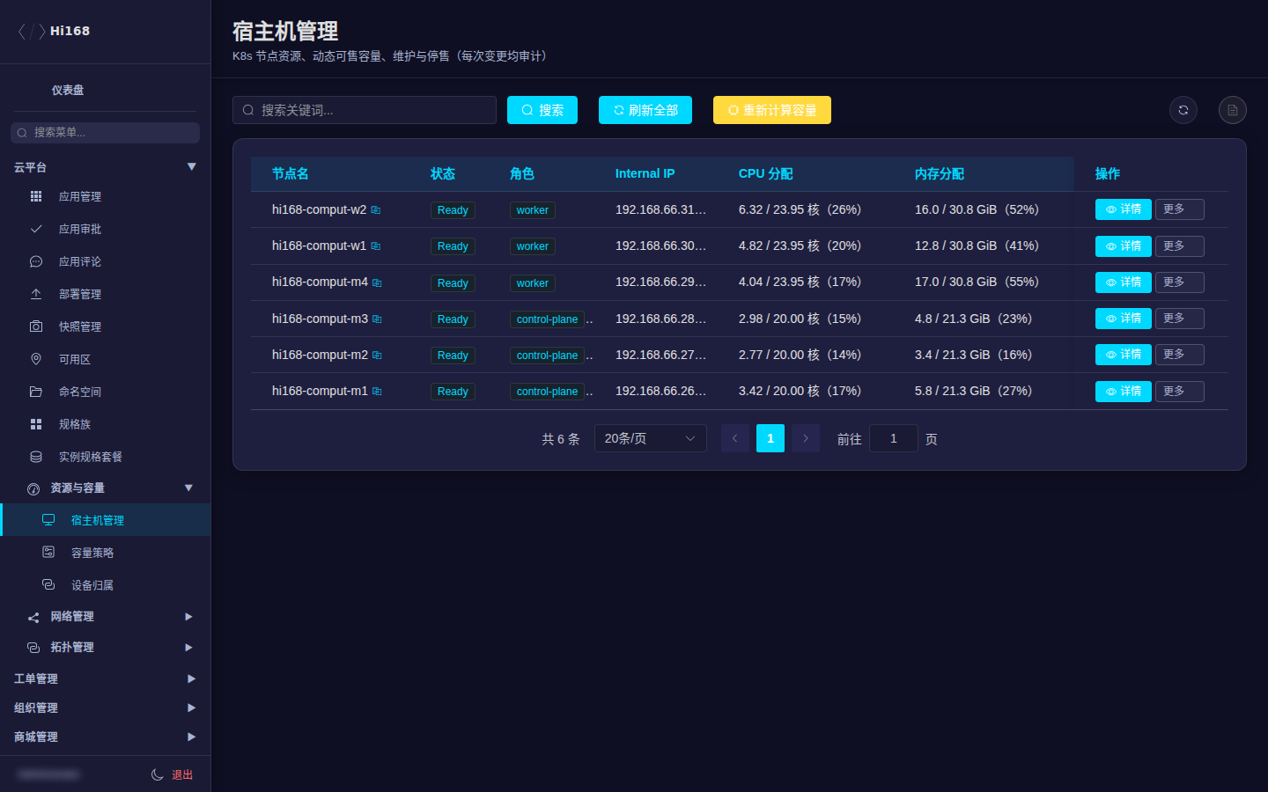
宿主机管理
展示 K8s 节点（NVIDIA/计算节点）的 静态资源、实际用量和可售容量，并进行维护/停售操作。
字段 | 说明
节点名 / 状态 / 角色 | 节点标识、Ready 状态、control-plane/worker
Internal IP | 节点内网地址（截图已省略尾部）
CPU 分配 / 内存分配 | 已分配 requests 与节点总容量、占比
实际 CPU / 实际内存 | node-exporter 实时指标
设备（已用/可售） | KVM 设备槽位使用情况
可售余量 / 售罄 / 维护 / 容量状态 | 是否还能卖出、是否维护、容量来源（自动/手动/离线）

操作 | 作用
详情 | 查看节点指标、容量公式明细、设备列表
容量设置 | 自动 / 手动 / 离线；手动值会写 Node 注解并下发给 device plugin
维护模式 | cordon + 污点 + 容量置 0，阻止新设备调度
停售 / 开售 | 容量置 0 或恢复，影响前台可售台数
刷新全部 / 重新计算容量 | 立即采集与重算；变更均写审计

⚠️ 维护/停售会影响用户下单与设备启动。操作前确认节点上没有正在交付的订单，并记录原因。

4.2 容量策略
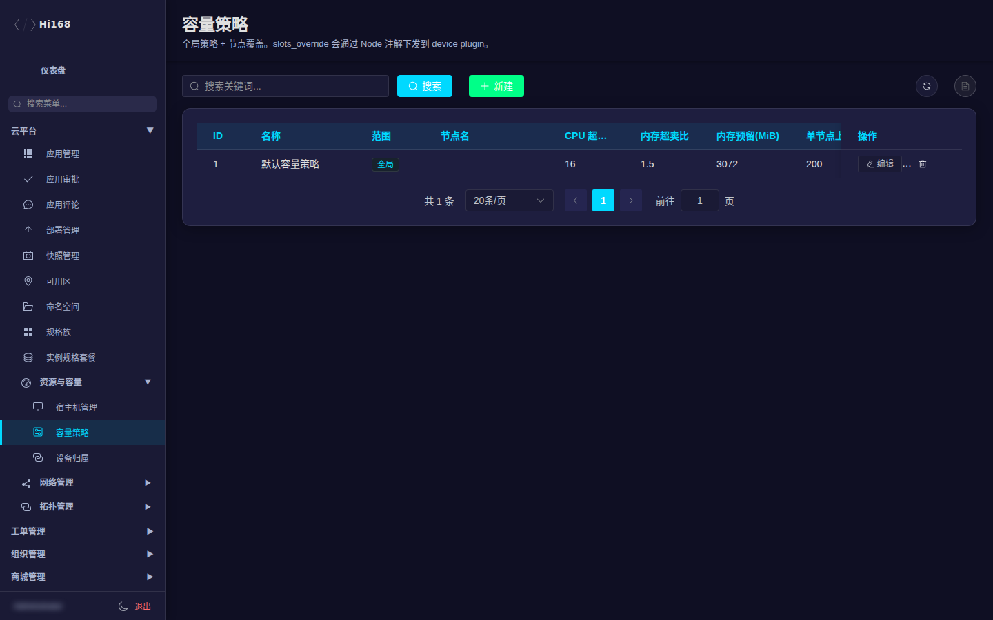
容量策略
字段 | 说明
范围 | 全局 global 或单节点 node
CPU 超卖比 / 内存超卖比 | 可售容量的超卖系数（生产口径以页面实际为准）
内存预留 / 最小可售内存 | 预留与最小可售粒度
单节点上限 | 每节点最多可售设备数
容量覆盖（台） | 直接指定可售台数，会通过 Node 注解下发
启用 | 是否生效

容量公式、Pod requests、准入校验必须使用同一口径；改比例前先和平台负责人确认，避免超卖或售罄。

4.3 设备归属
展示拓扑设备实例与宿主机的归属关系，用于排查「设备在哪台节点上」「状态是否陈旧」。只读核对为主，不要直接改归属。

五、网络管理
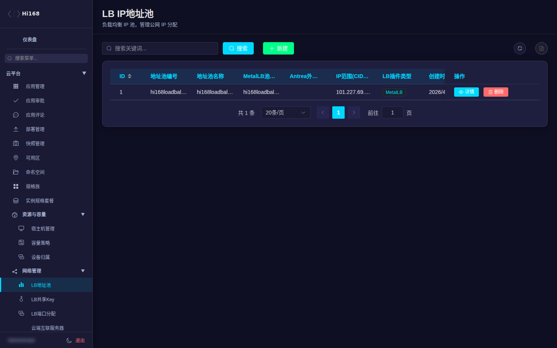
LB 地址池
页面 | 用途
LB地址池 | 维护负载均衡可用 IP 段与使用状态
LB共享Key | 多租户共享 LB 的授权 Key
LB端口分配 | 查看端口占用与分配记录
云端互联服务器 | Cloud Link 服务端节点/配置
云端互联客户端 | 用户侧客户端接入记录

删除/回收 IP 或端口前，确认没有在线服务占用；变更会影响用户网络连通性。

六、拓扑管理
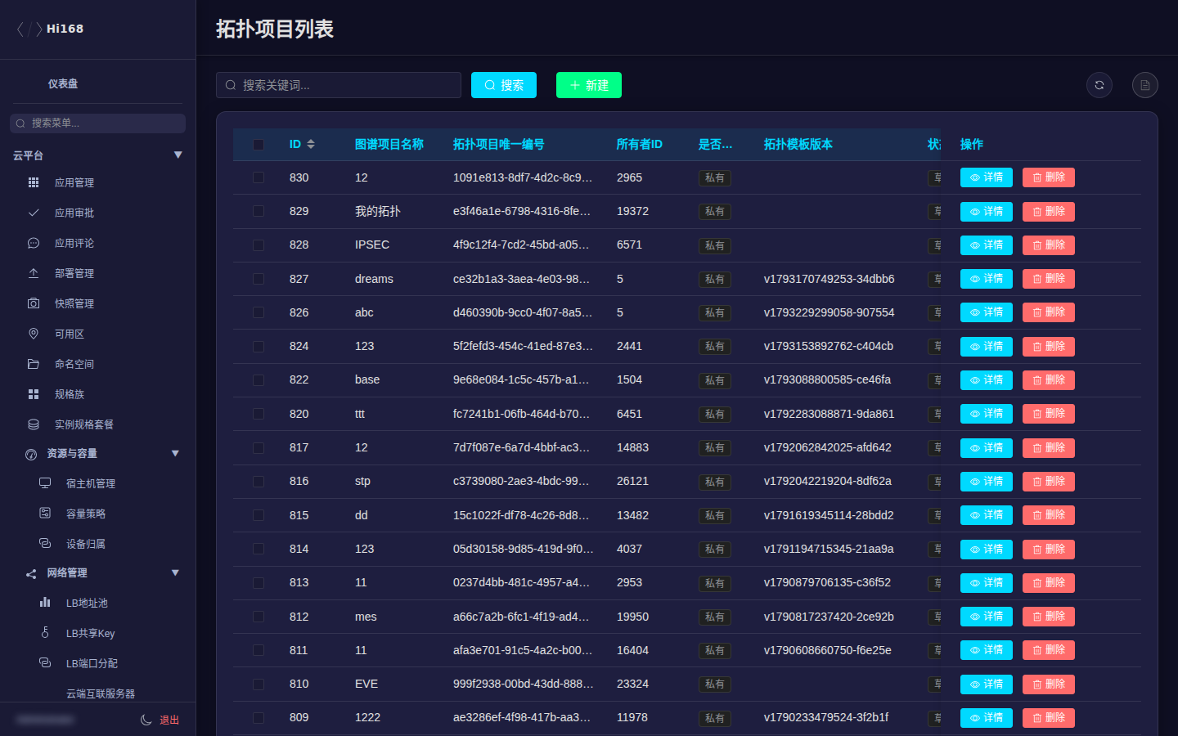
拓扑项目
拓扑管理承载网络仿真平台：
页面 | 用途
拓扑项目 / 历史 | 用户拓扑项目与变更历史
设备实例 | 运行中的仿真设备（QEMU/容器）
设备模板 | 可上架的仿真设备模板（含镜像、端口、资源配置）
模板分类 / 厂商管理 / 仿真镜像 | 模板目录与镜像来源
网络模板 | 预置网络拓扑
团队管理 | 团队/协作空间
部署管理 | 拓扑部署实例
项目分类 / 模板映射 | 分类与模板匹配规则

设备模板的镜像、PVC 与资源规格是强依赖；下线模板前先确认没有运行中的设备实例。容器型 VNC 控制台当前不支持，排障时不要误判为用户网络问题。

七、工单管理
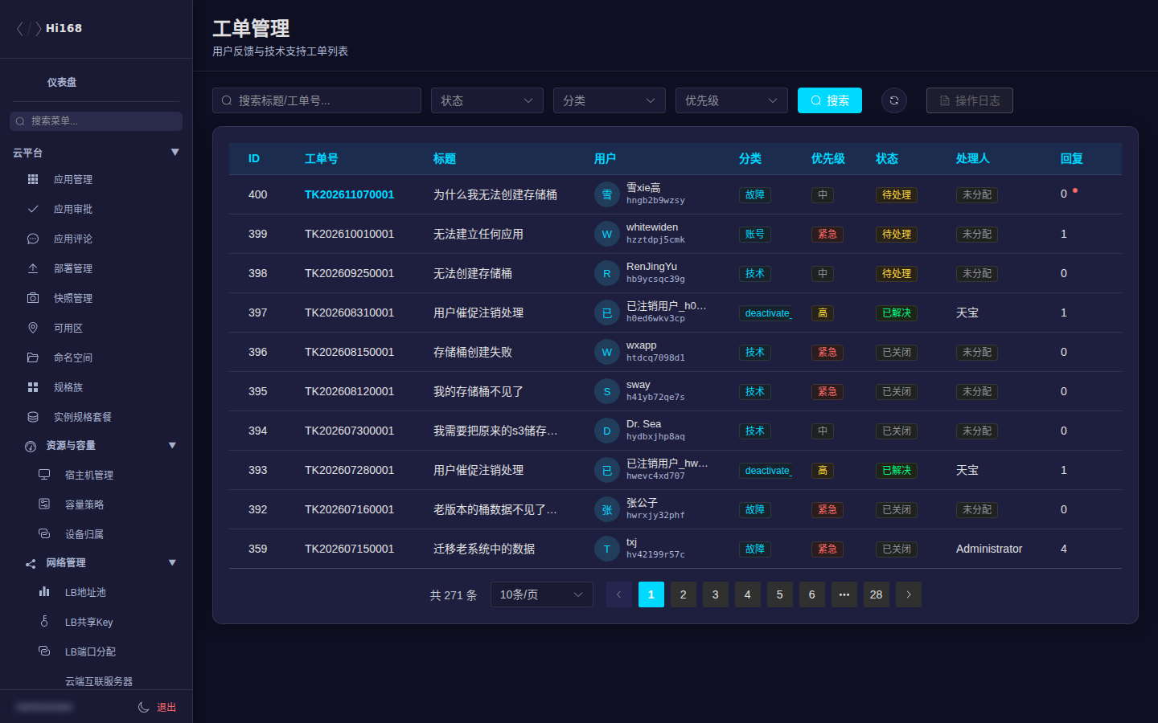
工单列表
页面 | 用途
工单统计 | 工单量、状态分布、处理时长
工单列表 | 查看/回复/关闭用户工单

处理建议：
- 先看工单分类与用户描述，必要时查看关联资源（应用/存储/订单）。
- 回复时写清处理结果与后续动作。
- 关闭前确认用户问题已解决；批量关闭前先筛选，避免误关。

八、常见问题
现象 | 排查方向
用户应用部署失败 | 部署管理看状态；确认应用发布状态、设备模板/规格、命名空间容量
应用前台不可见 | 应用管理检查「可用」「发布状态」「状态」三个开关
宿主机显示售罄但实际有空闲 | 容量策略/手动覆盖/维护模式；看节点注解与 device plugin 回写值
拓扑设备起不来 | 设备实例状态、模板镜像/PVC、节点容量与 agent 是否在线
LB 地址冲突 | 地址池、端口分配、共享 Key 三处一起核对

4. 组织管理
组织管理用于审核企业/团队、查看组织余额与计费、处理发票和统计。组织是「多人共享资源」的载体，和普通个人账号走不同的入口。

一、菜单总览
页面 | 用途
组织列表 | 查看组织基本信息、成员、状态
组织余额 | 组织账户余额与变动
组织计费 | 组织资源消费与账单
企业认证 | 审核企业认证材料
发票管理 | 处理组织开票申请
组织统计 | 组织数量、活跃、消费等汇总

二、组织列表
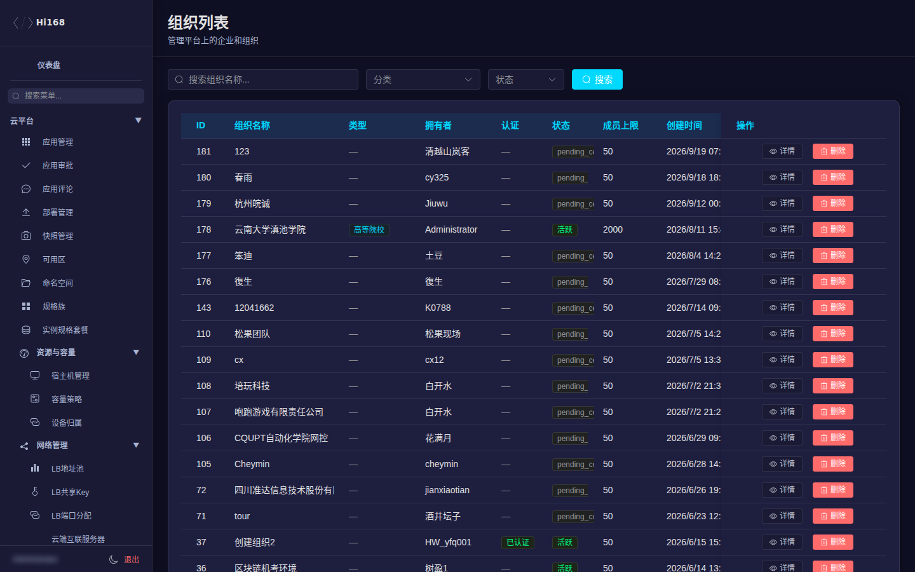
组织列表
字段 | 说明
组织名称 / 类型 | 企业、团队等
拥有者 | 组织创建人/负责人
成员数 | 当前成员数量
认证状态 | 未认证 / 审核中 / 已认证 / 驳回
状态 | 正常 / 停用等
创建时间 | 组织创建时间

常用操作：
- 搜索组织名称或拥有者。
- 点「详情」查看成员、资源、模块与应用。
- 组织异常时先看认证状态和拥有者账号状态。
组织入口不是所有账号可见：用户需要先创建/加入组织并通过认证，之后从「切换账户」进入企业空间。

三、企业认证
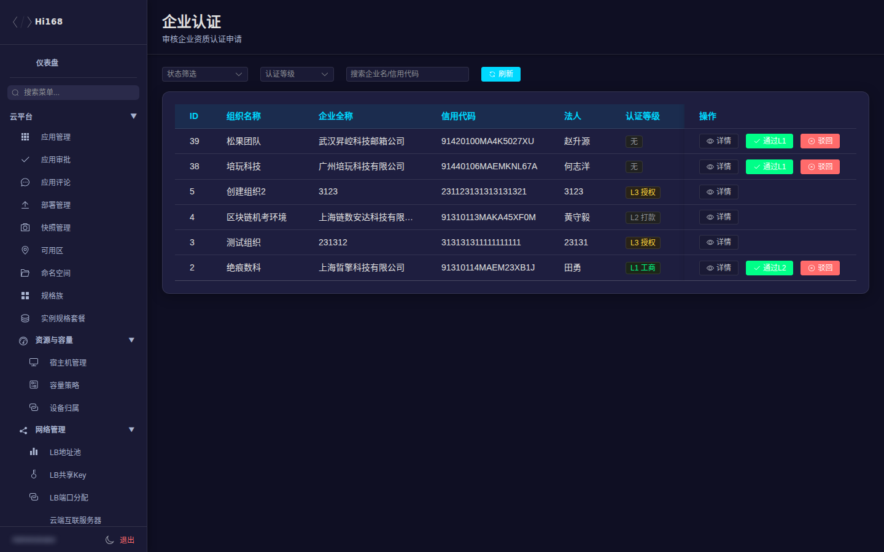
企业认证
操作 | 说明
查看材料 | 企业名称、统一社会信用代码、营业执照等
通过 | 认证状态变为已认证，组织可使用对应能力
驳回 | 必须填写原因，用户可补充后重新提交

审核要点：
- 企业名称与营业执照一致。
- 统一社会信用代码格式正确、未重复注册。
- 材料清晰、在有效期内。
- 高风险行业/名称先和商务确认。

四、组织余额与计费
页面 | 说明
组织余额 | 当前余额、冻结金额、最近变动；可查看余额流水
组织计费 | 资源消费、账单周期、计费项汇总
组织统计 | 组织数量、认证率、活跃组织、消费趋势

余额调整、退款、开票属于财务敏感操作；操作前确认组织、金额、原因，并保留审批记录。

五、发票管理
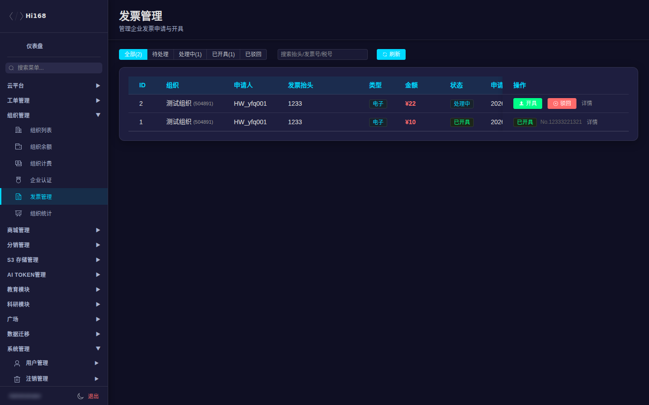
发票管理
字段/操作 | 说明
发票抬头 | 企业名称、税号、地址电话、开户行账号
金额 / 类型 | 开票金额、普通/专用发票
申请时间 / 状态 | 待处理 / 已开票 / 驳回
处理 | 上传发票、填写快递/电子发票信息、驳回原因

处理流程建议：
- 核对抬头、税号与认证信息。
- 核对可开票金额（已消费、未开票部分）。
- 开具后回填发票号/文件，状态改为已开票。
- 驳回必须写明原因并通知申请人。

六、常见问题
现象 | 处理
用户看不到「组织管理」入口 | 确认已加入组织并通过认证；普通个人账号无入口
认证一直审核中 | 检查是否有待审材料；材料不全时驳回并说明
组织余额与个人余额不一致 | 组织与个人是两套账户，切换账户后查看
开票金额为 0 | 确认该组织有已消费且未开票的订单

5. 商城与分销
商城管理覆盖商品、订单、账单、优惠券、余额、资源计费、VIP、支付；分销管理覆盖推广关系、佣金与提现。

一、菜单总览
分组 | 页面 | 用途
商品管理 | 商品列表 | 商品、价格、库存、上下架
订单管理 | 订单列表 / 订单行 | 订单与明细
账单统计 | 统计总览 / 月度消费 / 用户消费排行 / 资源类型统计 / 归档账单 | 经营数据
优惠券管理 | 优惠券模板 / 实例 / 记录 / 发放规则 / 分销优惠券 | 优惠券生命周期
用户余额 | 用户余额 / 余额流水 | 余额查询与流水
资源计费 | 计费订阅 / 变更日志 / 待处理操作 / 定价项 / 定价模板 | 订阅计费
VIP会员 | VIP套餐 / 权益模板 / VIP会员 / 权益日志 | 会员体系
支付管理 | 支付记录 / 退款记录 / 审计日志 / 对账差异 | 支付与对账
分销管理 | 分销看板 / 共创分销 / 推荐关系 / 消耗佣金日结 / 分销订单 / 提现申请 / 收款账号 | 分销运营

二、商品管理
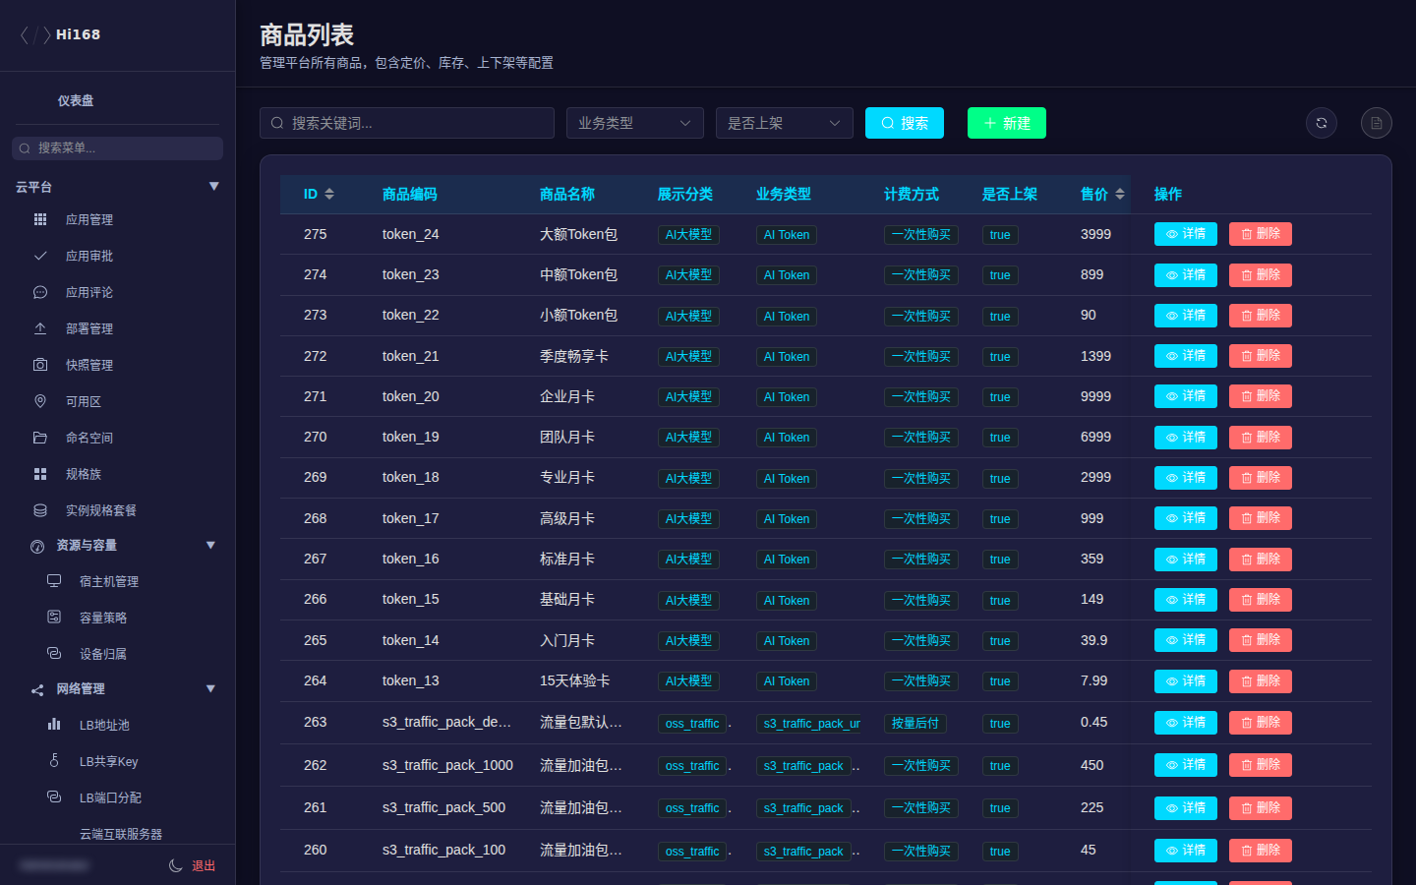
商品列表
字段 | 说明
商品编码 / 名称 | 唯一编码与展示名
展示分类 | 培训、课程、应用、VIP、余额充值、资源配额、存储、云主机、AI大模型
业务类型 | 课程、考试、培训、云主机、AI Token、S3 各存储层级、VIP、认证、社区、科研、充值、算力
计费方式 | 一次性购买 / 周期订阅 / 按量后付
售价 / 划线价 / 时长 | 价格与有效期
库存 | 可售数量；为空表示不限
上架 | 是否在前台可购买
分类 / 图片 / 描述 | 前台展示信息
扩展字段(JSON) | 业务扩展参数

改价前确认是否影响已订阅用户；下架商品不会自动退款，已购买权益仍按原规则生效。

三、订单管理
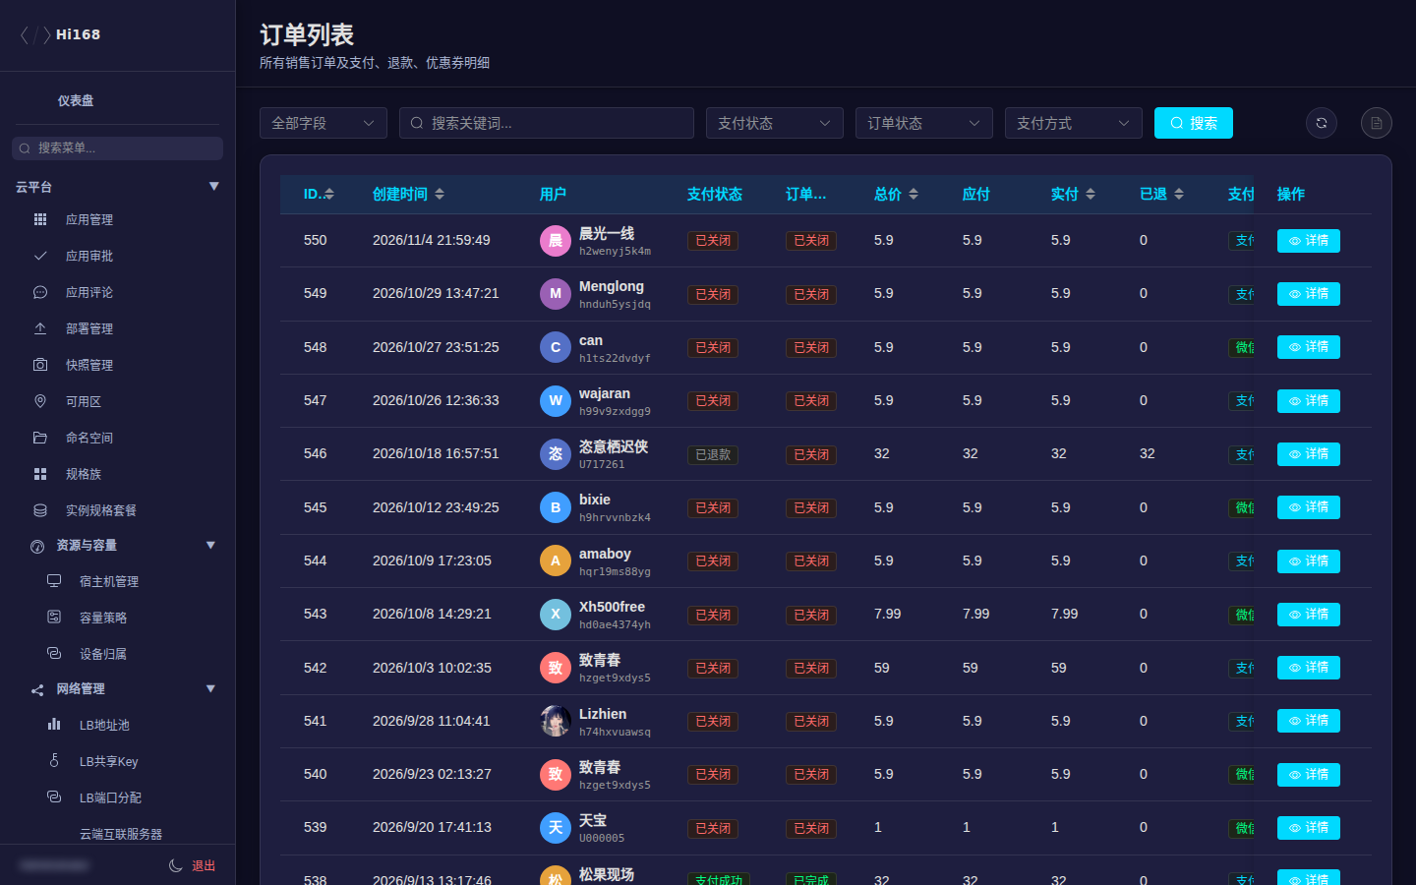
订单列表
字段 | 说明
创建时间 / 用户 | 下单时间与下单人
支付状态 | 待支付 / 支付成功 / 已关闭 / 已退款
订单状态 | 交易中 / 已完成 / 已关闭
总价 / 应付 / 实付 / 已退 | 金额口径
支付方式 | 支付宝 / 微信 / 余额
优惠券抵扣 | 券抵扣金额
订单号 / 订单名称 | 对外查询标识
备注 / 关闭原因 | 内部记录与关单原因

「订单行」是订单的商品明细，排查「金额不对」时订单头和订单行一起看。

四、账单统计
页面 | 说明
统计总览 | 收入、订单、用户、资源等核心指标
月度消费统计 | 按月汇总
用户消费排行 | 消费 TOP 用户
资源类型统计 | 按资源类型拆分
归档账单汇总 | 超过 12 个月的历史账单

报表数字受筛选时间、订单状态影响，导出前确认筛选条件与统计口径。

五、优惠券
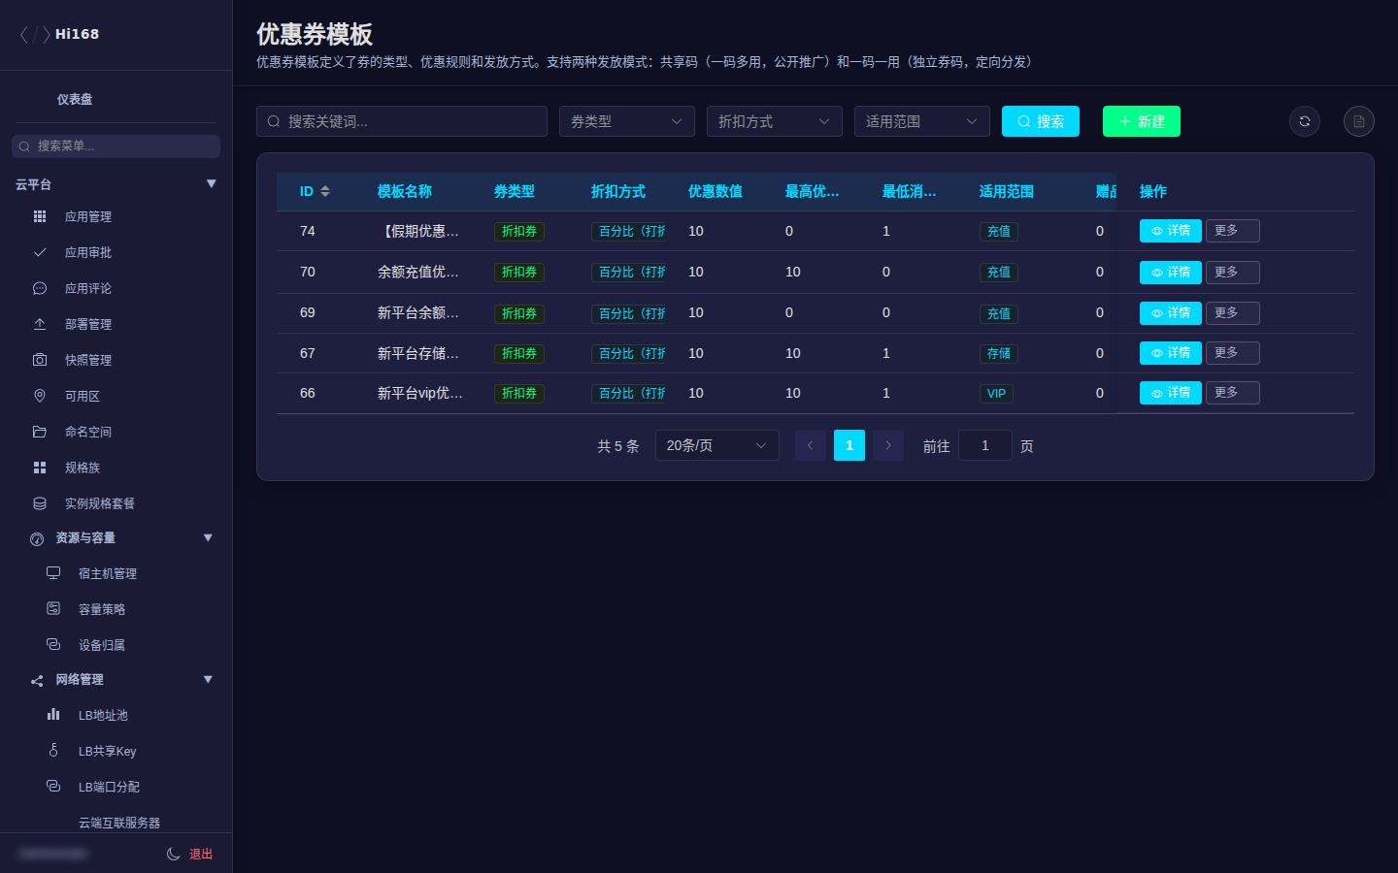
优惠券模板
页面 | 说明
优惠券模板 | 面额、门槛、有效期、适用范围
优惠券实例 | 已发放到用户的券及状态
优惠券记录 | 领取/使用/失效流水
发放规则 | 自动发放条件
分销优惠券 | 分销专用券

修改模板不会改变已发放实例；需要回收时在实例维度处理。

六、用户余额与资源计费
页面 | 说明
用户余额 | 余额、冻结、最近变动
余额流水 | 充值/扣费/退款明细
计费订阅 | 周期订阅实例
计费变更日志 | 规格/价格变更记录
待处理操作 | 需要人工确认的计费动作
定价项 / 定价模板 | 计费单价与组合模板

手工调余额属于高敏感操作；必须记录原因、审批人，并核对流水。

七、VIP 会员
页面 | 说明
VIP套餐 | 价格、周期、包含权益
VIP权益模板 | 权益定义
VIP会员 | 当前会员与到期时间
VIP权益日志 | 发放/使用记录

八、支付管理
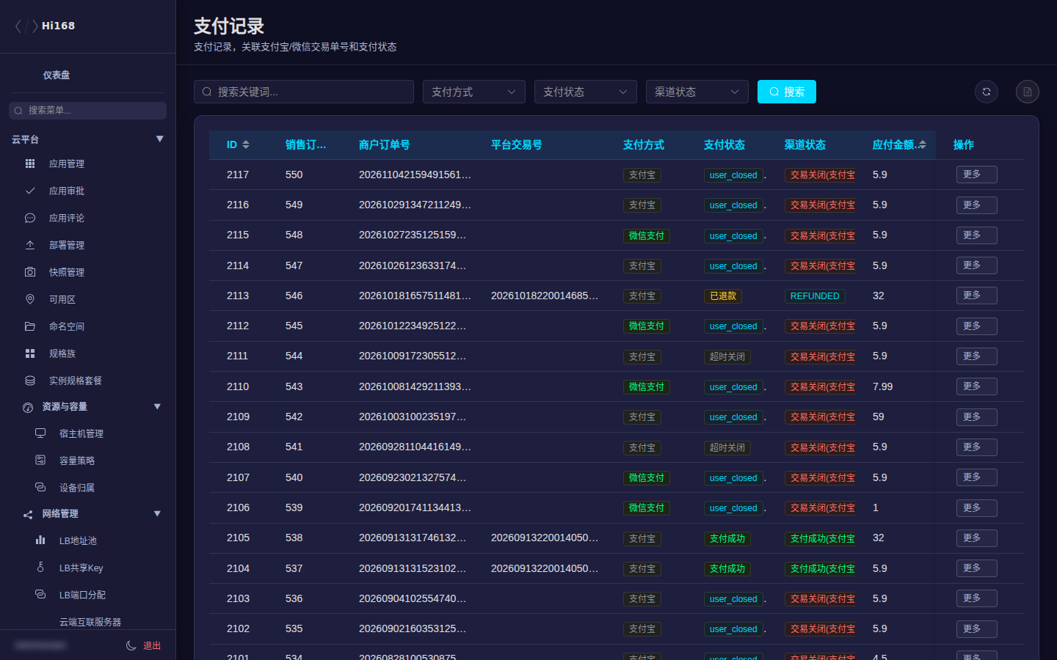
支付记录
页面 | 说明
支付记录 | 支付单号、渠道、金额、状态
支付退款记录 | 退款单与退款状态
支付审计日志 | 回调、重试、异常记录
对账差异 | 平台与渠道金额/状态不一致的记录

对账建议：
- 先按支付单号/订单号定位。
- 核对渠道回调与平台订单状态。
- 退款失败时看审计日志中的渠道返回码。
- 「对账差异」不要直接改订单，先确认渠道侧真实状态。

九、分销管理
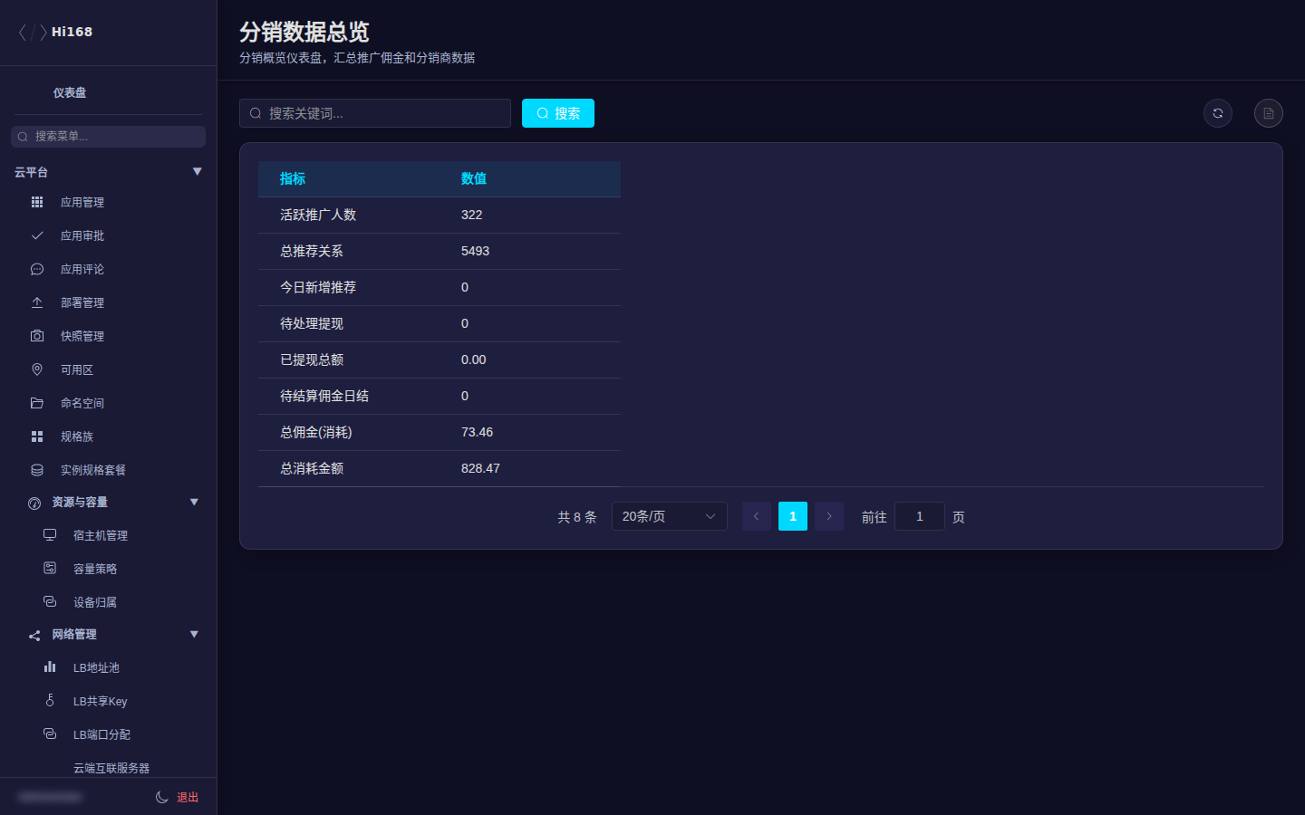
分销看板
页面 | 说明
分销看板 | 推广、转化、佣金汇总
共创分销 | 共创活动与分成规则
推荐关系 | 谁推荐了谁、绑定时间
消耗佣金日结 | 按日结算的佣金
分销订单 | 产生佣金的订单
提现申请 | 分销提现审核与打款
收款账号 | 分销员收款信息

提现审核要核对实名信息、可提现余额、风控状态；打款后回填凭证。

十、常见问题
现象 | 排查
用户支付成功但订单未完成 | 支付记录 → 订单状态 → 支付审计日志
优惠券不可用 | 模板门槛/适用范围/有效期；实例状态；是否已用
余额扣费异常 | 余额流水 + 计费订阅 + 定价项
分销佣金未到账 | 推荐关系、分销订单、消耗佣金日结、提现状态逐层核对
对账差异持续存在 | 渠道回调丢失/重复；联系支付渠道并保留日志

6. S3 存储与 AI 模型
「S3 存储管理」覆盖对象存储账号、配额、桶、流量、计费与共享；「AI 模型数据集」也挂在这个分组下，用于维护模型/数据集的公共目录。

一、菜单总览
分组 | 页面 | 用途
账号管理 | 服务器账号 / 子账号 | S3 服务端账号与租户子账号
配额与资源 | 用户配额 / 存储桶 / 容量调整 | 容量与桶资源
流量与速率 | 流量包明细 / 速率规则 / 流量日志 / 违规处罚 | 流量与限速
计费与权益 | 用量计费 / 权益记录 / 订单配额 | 存储计费
其他 | 分享链接 / 异步任务 / 同步队列 | 运维任务
AI 模型数据集 | 公共/私有模型、公共/私有数据集、生成类型、标签、框架、格式、版本、评论、导入任务 | AI 资源目录
系统配置 | S3 系统配置 | 存储服务的全局参数

二、账号管理
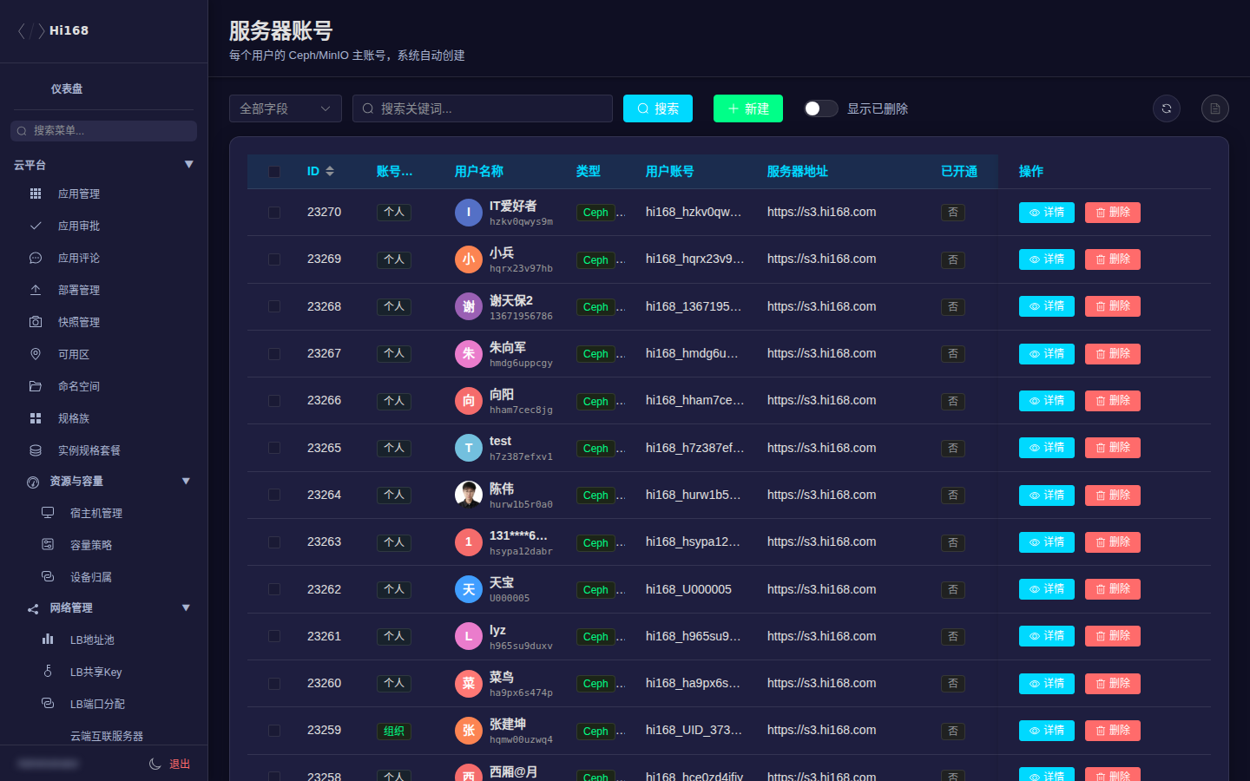
服务器账号
页面 | 说明
服务器账号 | S3 集群/服务端账号、接入信息、状态
子账号 | 租户子账号、AccessKey、所属用户/组织、状态

AccessKey 属于敏感信息；截图、工单、聊天中不要明文传递。需要轮换时先确认业务侧改配时间。

三、配额与资源
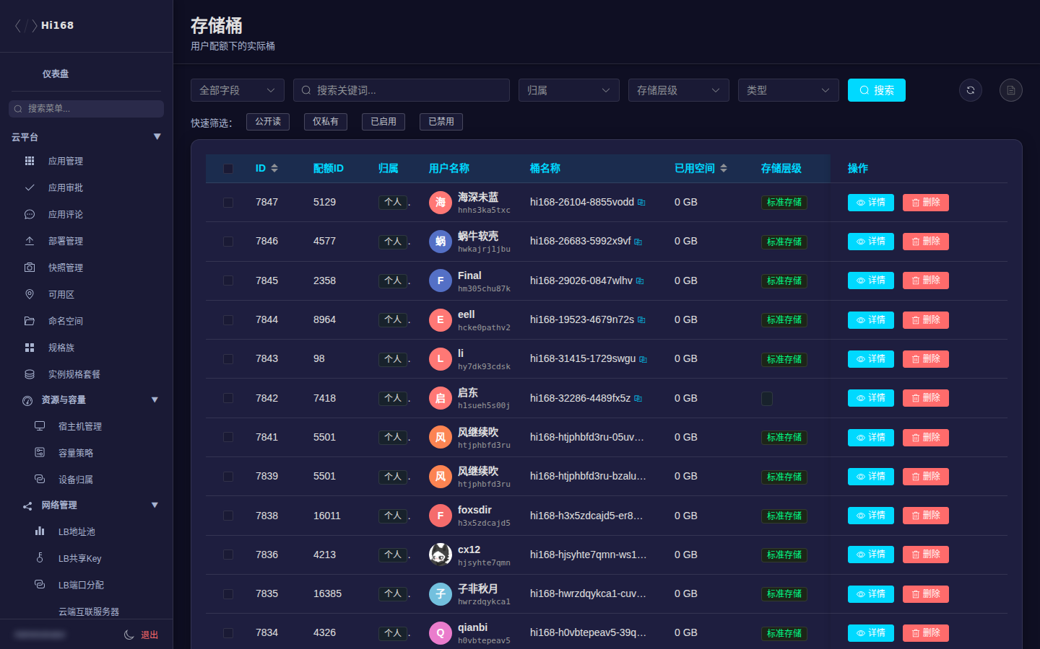
存储桶
字段 | 说明
配额ID / 用户 | 桶所属配额与用户
归属 | 个人 / 组织
桶名称 / 自定义名称 | S3 桶标识与前台展示名
已用空间 | 当前用量
存储层级 | 标准 / 低频 / 冷 / 归档
类型 | 通用 / AI数据集 / AI模型
公开读 | 是否允许匿名读（谨慎开启）
桌面快捷 | 是否在用户桌面显示
启用 | 是否可用
计量字段 | 计费次数、上次计量/用量/计费

页面 | 说明
用户配额 | 每个用户/组织的容量上限
容量调整 | 扩容/缩容记录

删除桶前必须确认没有业务引用；建议先停写、备份、再删除。公开读会带来数据泄露风险。

四、流量与速率
页面 | 说明
流量包明细 | 用户购买的流量包与剩余量
速率规则(应用层) | 按应用/用户的下行限速
流量日志 | 流量使用与异常记录
违规处罚 | 超限/违规的处罚记录

限速/处罚会影响用户体验；调整前先看流量日志确认是持续超限还是瞬时峰值。

五、计费与权益
页面 | 说明
用量计费 | 按量计费明细
权益记录 | 存储权益发放与使用
订单配额 | 购买配额与订单关系

六、其他运维
页面 | 说明
分享链接 | 用户生成的分享链接与有效期
异步任务 | 后台异步任务状态
同步队列 | 跨集群/跨区域同步队列

清理分享链接前确认接收方是否仍在使用；异步任务失败先看错误信息再重试。

七、AI 模型与数据集
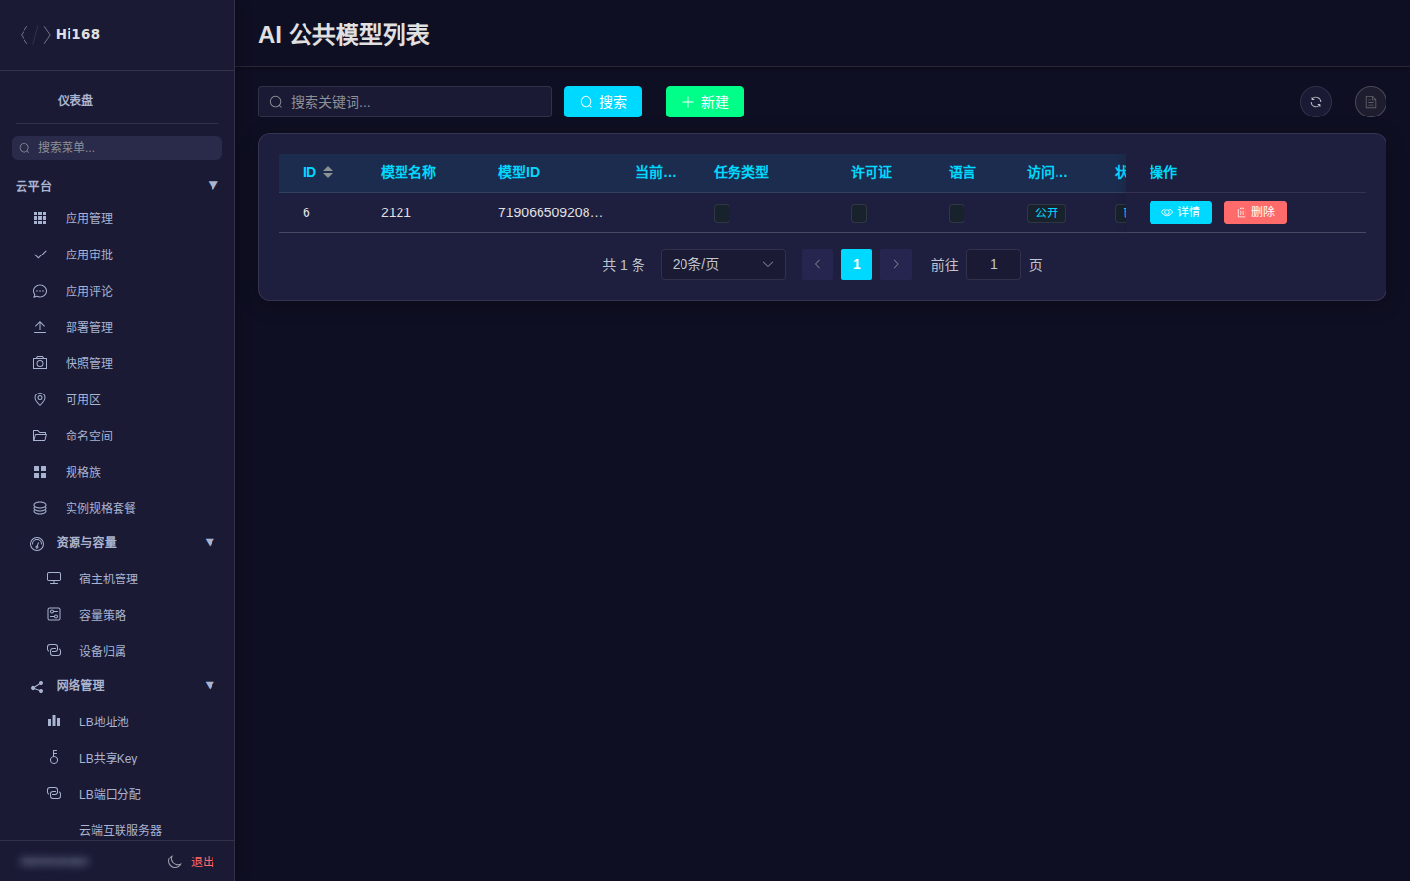
公共模型
页面 | 说明
公共模型 / 私有模型 | 模型目录；公共模型面向所有用户，私有模型归属用户/组织
公共数据集 / 私有数据集 | 数据集目录
生成类型 / 研究领域标签 / 应用领域标签 | 分类与检索标签
模型框架 / 模型格式 | PyTorch、TensorFlow、GGUF 等
模型版本 / 数据集版本 | 版本与文件信息
模型评论 / 数据集评论 | 评论审核
导入任务 | 外部模型/数据集导入进度与错误

模型文件通常较大，导入任务失败优先看存储路径、配额和网络；上线公共模型前确认授权与合规。

八、S3 系统配置
用于配置存储服务的全局参数（端点、区域、默认配额等）。修改前先记录原值，变更后验证上传/下载与计费是否正常。

九、常见问题
现象 | 排查
用户上传失败 | 配额是否用尽、桶是否启用、速率规则是否限流、AccessKey 是否有效
用量与账单不一致 | 看计量时间、存储层级、流量包抵扣顺序
桶无法访问 | 公开读/权限策略、桶状态、子账号权限
模型导入失败 | 导入任务错误、文件大小/格式、目标桶配额
分享链接失效 | 有效期、是否被手动清理、桶是否可读

7. AI TOKEN 管理
AI TOKEN 管理用于维护大模型供应商、模型目录、渠道密钥、订阅套餐，并查看用户的 Token 使用与账单。

一、菜单总览
页面 | 用途
供应商管理 | 上游模型供应商与接入地址
模型管理 | 可售/可用模型、上下文长度、价格
渠道密钥 | 供应商侧 API Key、权重、限流
订阅套餐 | 面向用户的 Token 套餐
用户概览 | 用户 Token 余额、订阅、用量
订阅记录 | 套餐购买与续费记录
用户明细 | 单用户的调用/消费明细
统计概览 | 调用量、Token 消耗、收入趋势

二、供应商管理
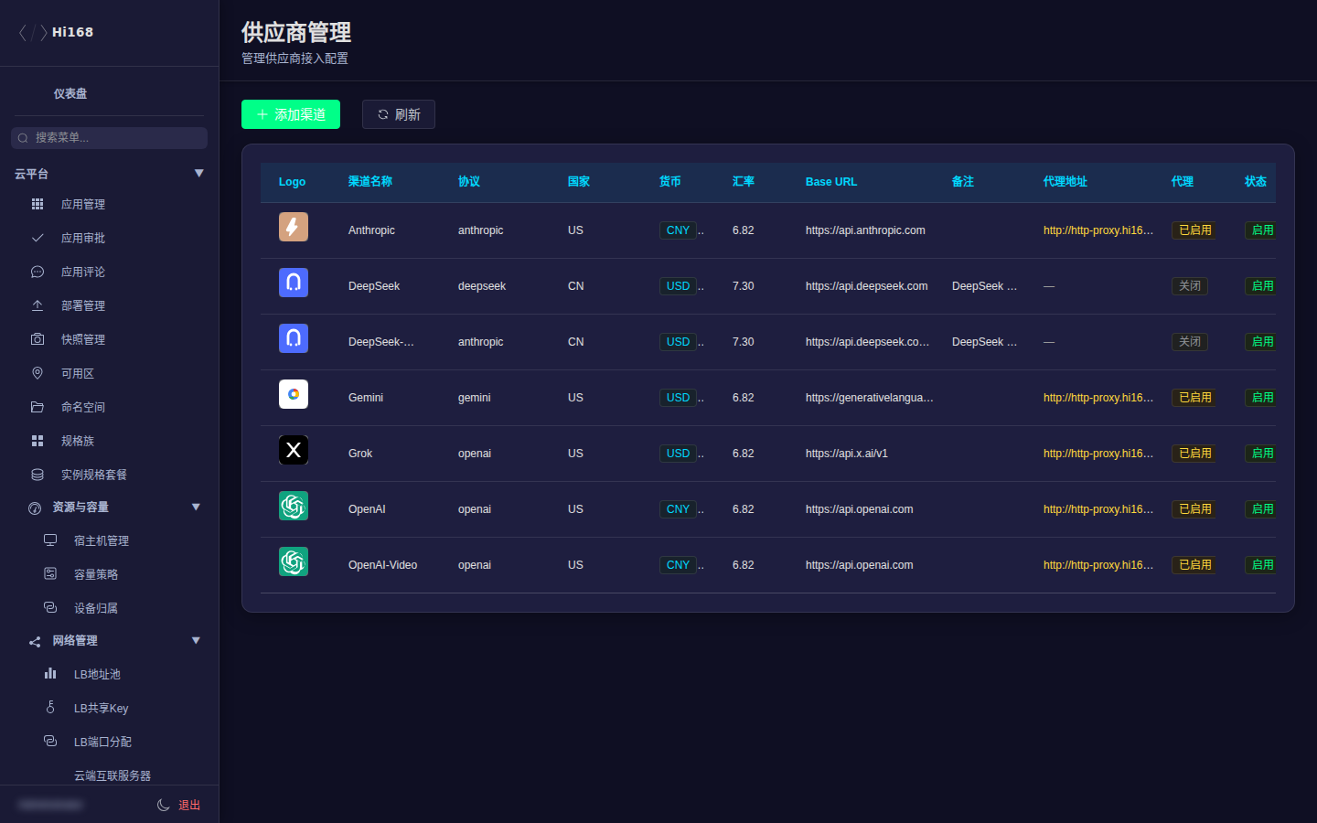
供应商管理
字段 | 说明
供应商名称 | 如 DeepSeek、OpenAI 兼容网关等
接入地址 / 协议 | API Base URL 与协议类型
状态 | 启用/停用
备注 | 计费/额度/联系人等内部说明

供应商不可用时，先确认上游状态、网络连通和密钥是否过期，再考虑切换渠道。

三、模型管理
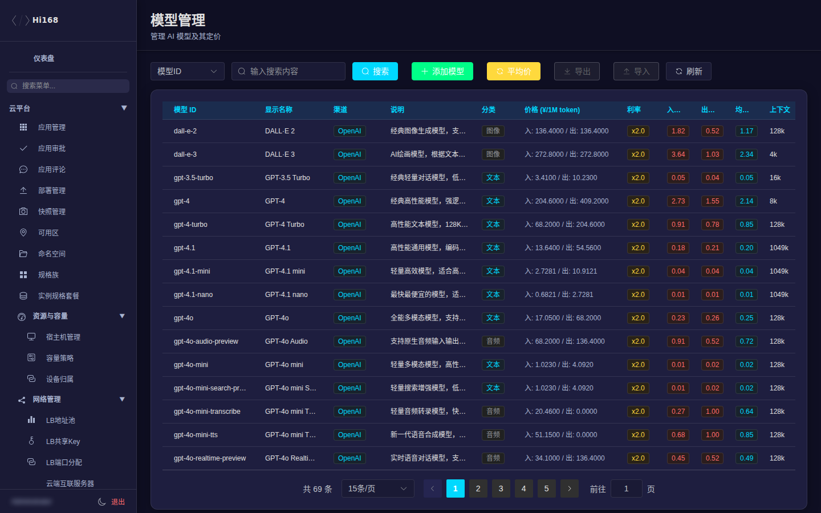
模型管理
字段 | 说明
模型名称 / 标识 | 前台展示名与调用标识
供应商 | 归属供应商
上下文长度 | 最大上下文
输入/输出价格 | Token 计价
状态 | 上架/下架
能力标签 | 对话、推理、视觉等

下架模型前确认是否仍有用户订阅/调用；必要时先通知并保留过渡期。

四、渠道密钥
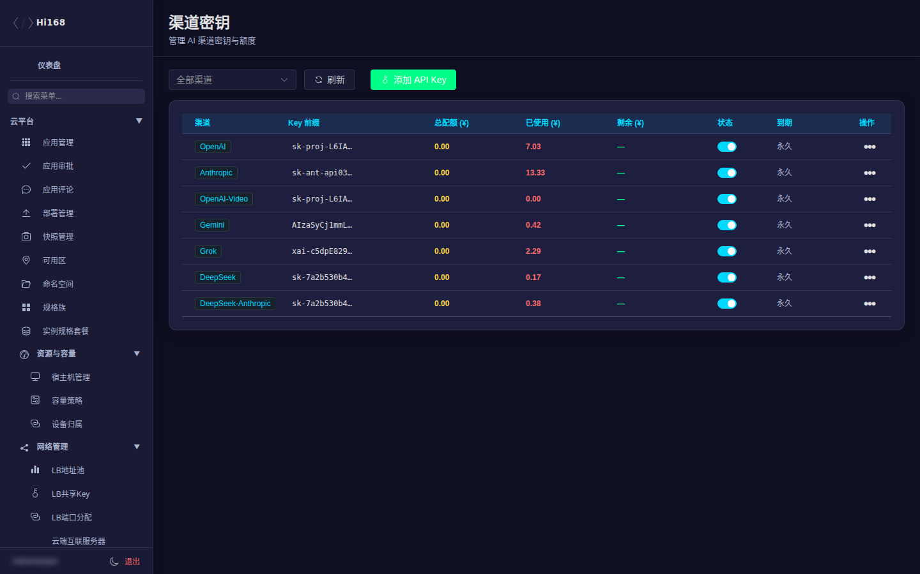
渠道密钥
字段 | 说明
渠道名称 | 密钥所属渠道
Key | 供应商 API Key（敏感，界面通常脱敏）
权重 / 优先级 | 多 Key 负载分配
状态 | 启用/禁用/异常
最后使用 / 错误 | 运行状态

Key 属于最高敏感级别：不要截图明文、不要写进工单或聊天；轮换时先加新 Key，再禁用旧 Key。

五、订阅套餐与用户
页面 | 说明
订阅套餐 | 套餐名称、包含 Token、有效期、价格
用户概览 | 用户当前套餐、剩余 Token、累计消耗
订阅记录 | 购买、续费、退款
用户明细 | 单用户调用记录、模型、Token 数、费用

用户反馈「额度不对」时，按「用户概览 → 订阅记录 → 用户明细」三层核对。

六、统计概览
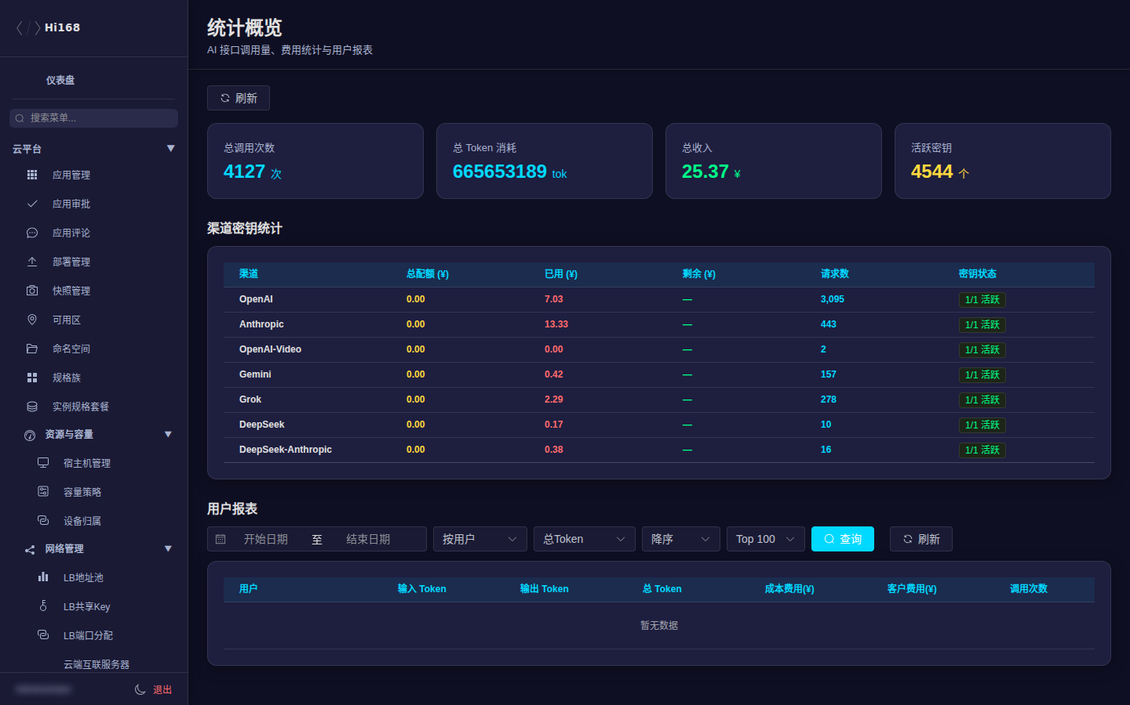
统计概览
关注指标：
- 调用量/成功率：异常下跌先看供应商与渠道 Key。
- Token 消耗：按模型/用户拆分，识别异常大用量。
- 收入/成本：核对套餐销售与上游成本。
- 错误率：渠道限流、超时、鉴权失败。

七、常见问题
现象 | 排查
用户调用报鉴权失败 | 渠道 Key 状态、供应商鉴权、用户 Token 是否有效
调用超时/限流 | 供应商状态、渠道权重、限流配置
用户余额与用量不一致 | 订阅记录 + 用户明细，确认是否有赠送/退款
模型不可选 | 模型状态、供应商状态、套餐是否包含
想换供应商 Key | 先新增 Key 并启用，验证后再禁用旧 Key，避免中断

8. 教育模块
教育模块覆盖班级、教师、课程、培训、练习、考试、证书、大赛、直播、课件与学习记录。它是后台菜单最多、业务链路最长的一组，建议按「基础数据 → 课程 → 班级 → 考试/证书 → 大赛」的顺序理解和配置。

一、菜单总览
分组 | 页面
教学基础 | 班级管理、教师管理、课程学习列表、课程类型、课程分类、培训管理
练习 | 练习卷管理、练习题管理、练习记录
教学资源 | 课程视频管理、课程课件、实训管理、直播管理
就业 | 招聘管理、企业管理、新闻管理
考试与证书 | 证书培训列表、证书荣誉列表、试卷配置列表、考试题库列表、成绩数据列表、用户认证记录
大赛管理 | 赛事（届次与名单）、参赛作品（赛道1-3）、赛道4 在线答题、赛道4 现场赛·参赛队伍、赛道4 现场赛·赛程对阵
学习数据 | 学员视频观看表

二、班级管理
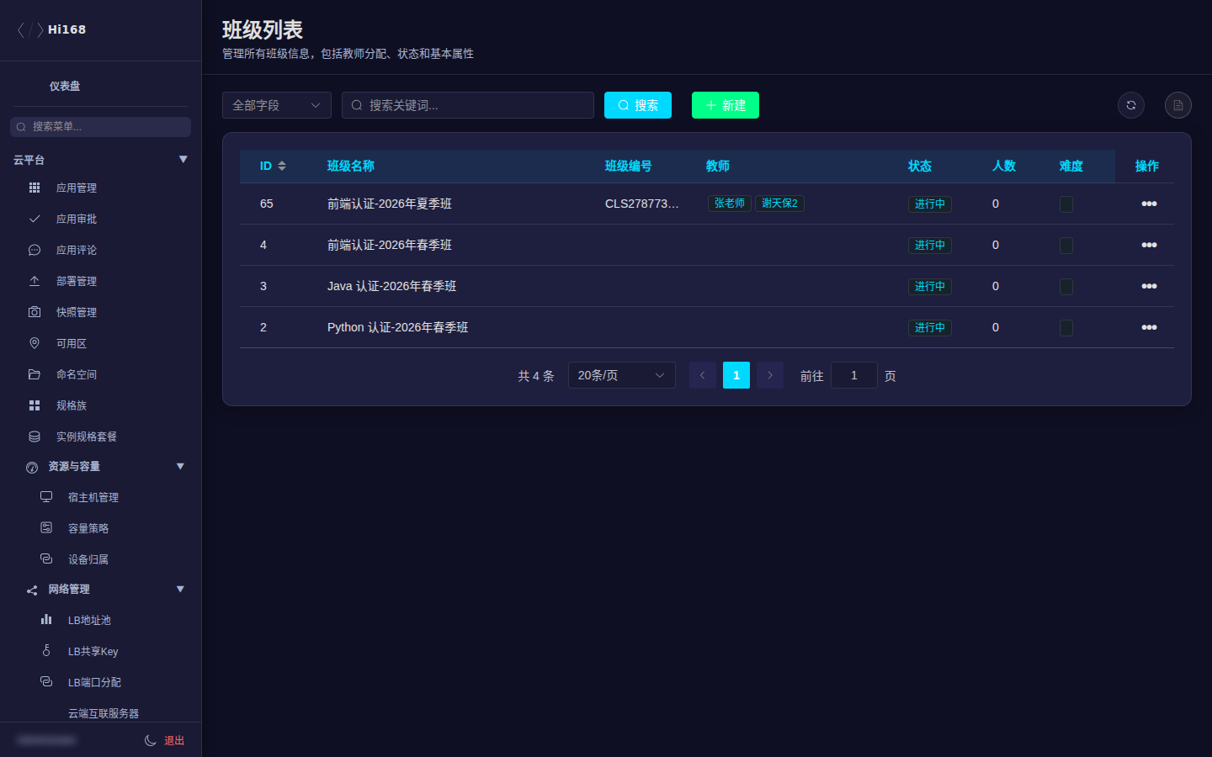
班级管理
字段 | 说明
班级名称 / 编号 | 展示名与业务编号
班级图片 | 前台展示图
教师 | 可多选；关联教师账号
状态 | 进行中 / 已归档
人数 | 班级人数
难度 | 入门 / 初级 / 中级 / 高级

班级的「课程」与「学生」是两条独立关系：先把教师、课程准备好，再把学生加入班级。归档班级不影响历史学习记录。

三、教师管理
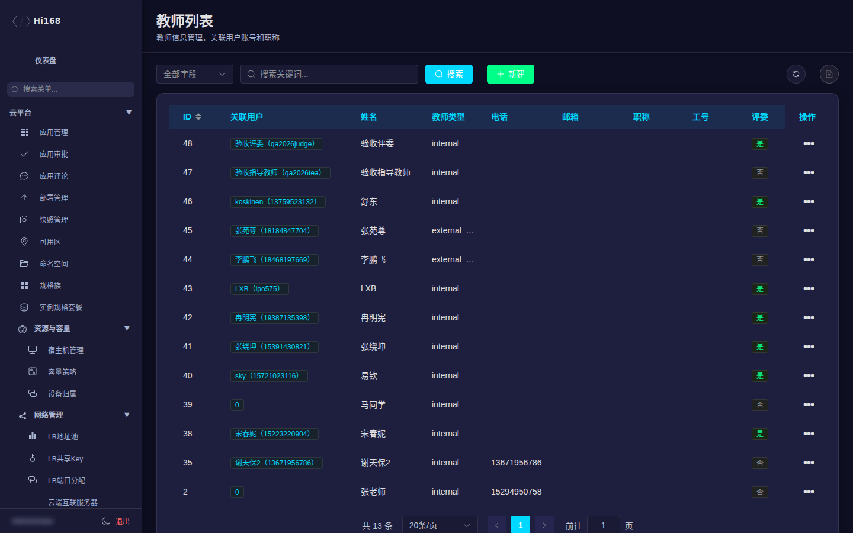
教师管理
字段 | 说明
关联用户 | 平台账号（user_id）
姓名 / 电话 / 邮箱 | 教师联系方式
教师类型 | 内部/外聘等（外聘教师通常不能进后台）
职称 / 工号 | 人事信息
评委 | 是否具备作品评审资格

平台判断「是不是老师」主要看教师记录与关联账号，不是只看 user_type。新增老师时务必关联真实用户，避免出现 user_id=0 的孤儿记录。

四、课程
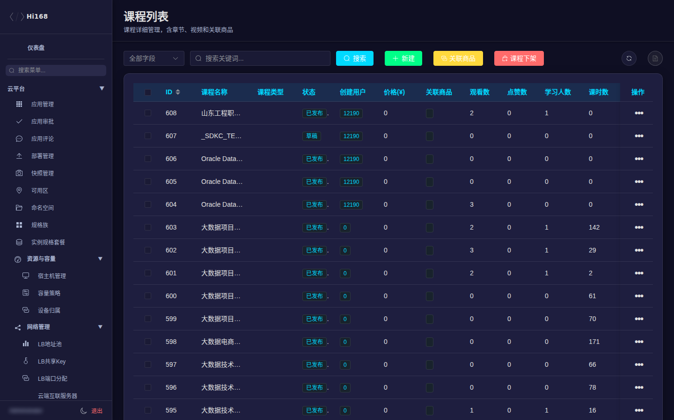
课程学习列表
字段 | 说明
课程名称 / Logo | 前台展示
课程类型 | 可多选
状态 | 草稿 / 审核中 / 已发布 / 已下架 / 已完成
创建用户 | 课程创建人
价格 / 关联商品 | 售价与商城商品
观看数 / 点赞数 / 学习人数 | 学习数据
课时数 / 视频数 | 内容数量（以实际课时为准）
学分 / 简介 / 描述 | 课程信息

课程相关页面：
页面 | 说明
课程类型 | 课程分类的上层（如认证课、公开课）
课程分类 | 更细的目录分类
培训管理 | 证书培训/批次，是考试与证书的载体
课程视频管理 | 视频资源与播放地址
课程课件 | 课时附件（URL 引用或上传）

前台是否可见主要看 课程状态；价格要同时核对课程价格与关联商品价格。「课时数/视频数」是冗余统计，判断有没有内容以课时列表为准。

五、培训、练习与考试
页面 | 说明
培训管理 | 培训批次、关联课程、考试与证书
练习卷管理 | 练习卷（章节/课程）
练习题管理 | 题目、选项、答案、解析
练习记录 | 学生练习作答与得分
试卷配置列表 | 考试试卷、题目抽取规则、时间窗
考试题库列表 | 题库与题目导入
成绩数据列表 | 考试成绩、批阅状态、导出
证书培训列表 | 培训与证书发放
证书荣誉列表 | 已发放证书/荣誉
用户认证记录 | 用户认证与审核记录

5.1 成绩数据
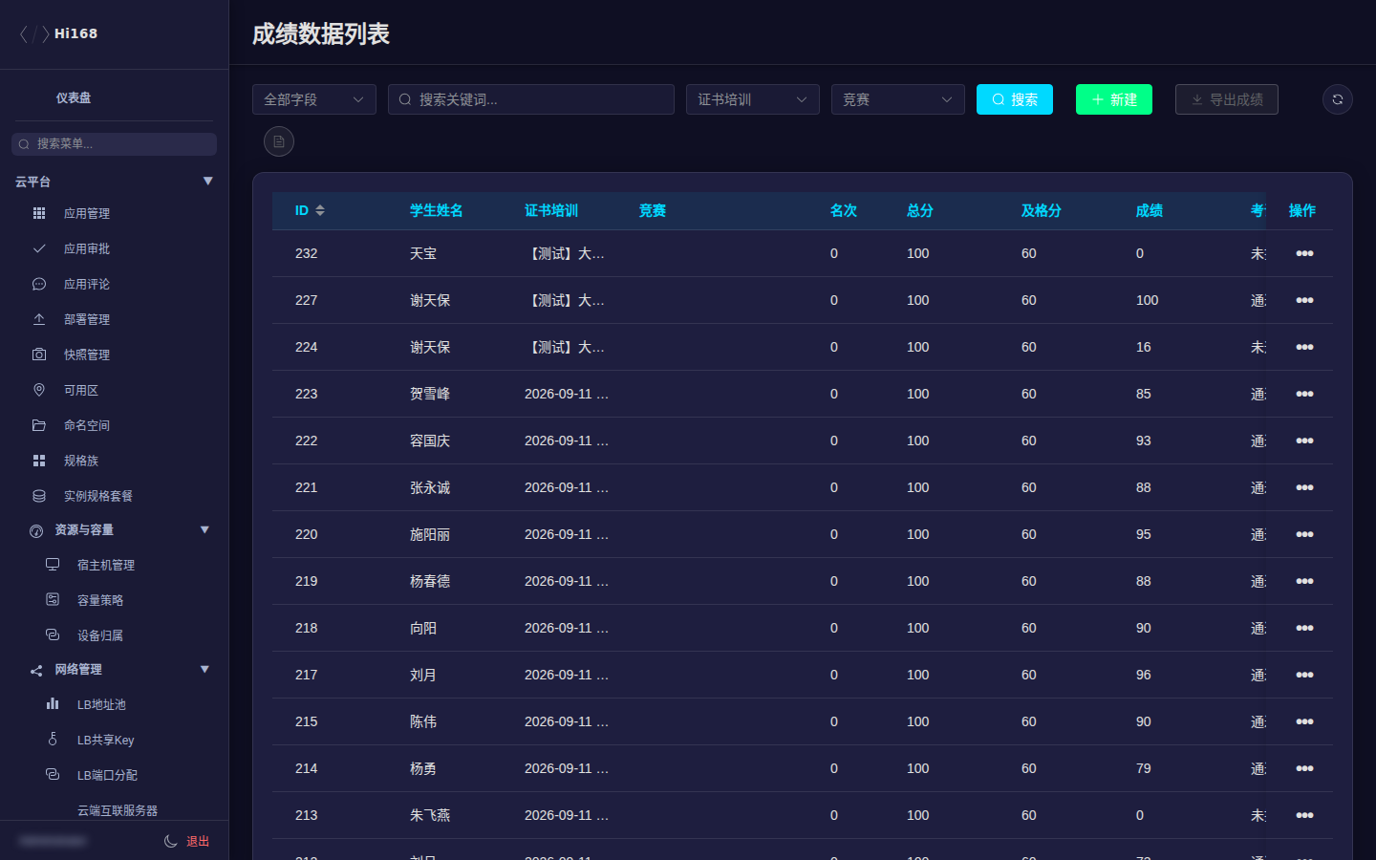
成绩数据列表
常见操作：
- 按培训/批次、考试、关键字筛选。
- 查看答卷详情、客观题得分与主观题批阅状态。
- 导出成绩（导出范围以当前筛选为准）。
- 需要人工批阅时进入答卷详情，按题目打分并保存。
已定稿的试卷通常不能再改；批阅前确认考试时间窗和交卷状态。手机号等敏感字段在导出/截图时注意脱敏。

5.2 考试配置
- 题库：先导入题目，注意题型、答案、分值与解析。
- 试卷：设置题目来源（固定/随机抽取）、总分、时长、时间窗、次数。
- 培训：把课程、试卷、证书串起来；报名/名单在培训或班级维度维护。
- 发布：发布前用测试账号完整走一遍「报名 → 开考 → 交卷 → 批阅 → 出证」。

六、大赛管理
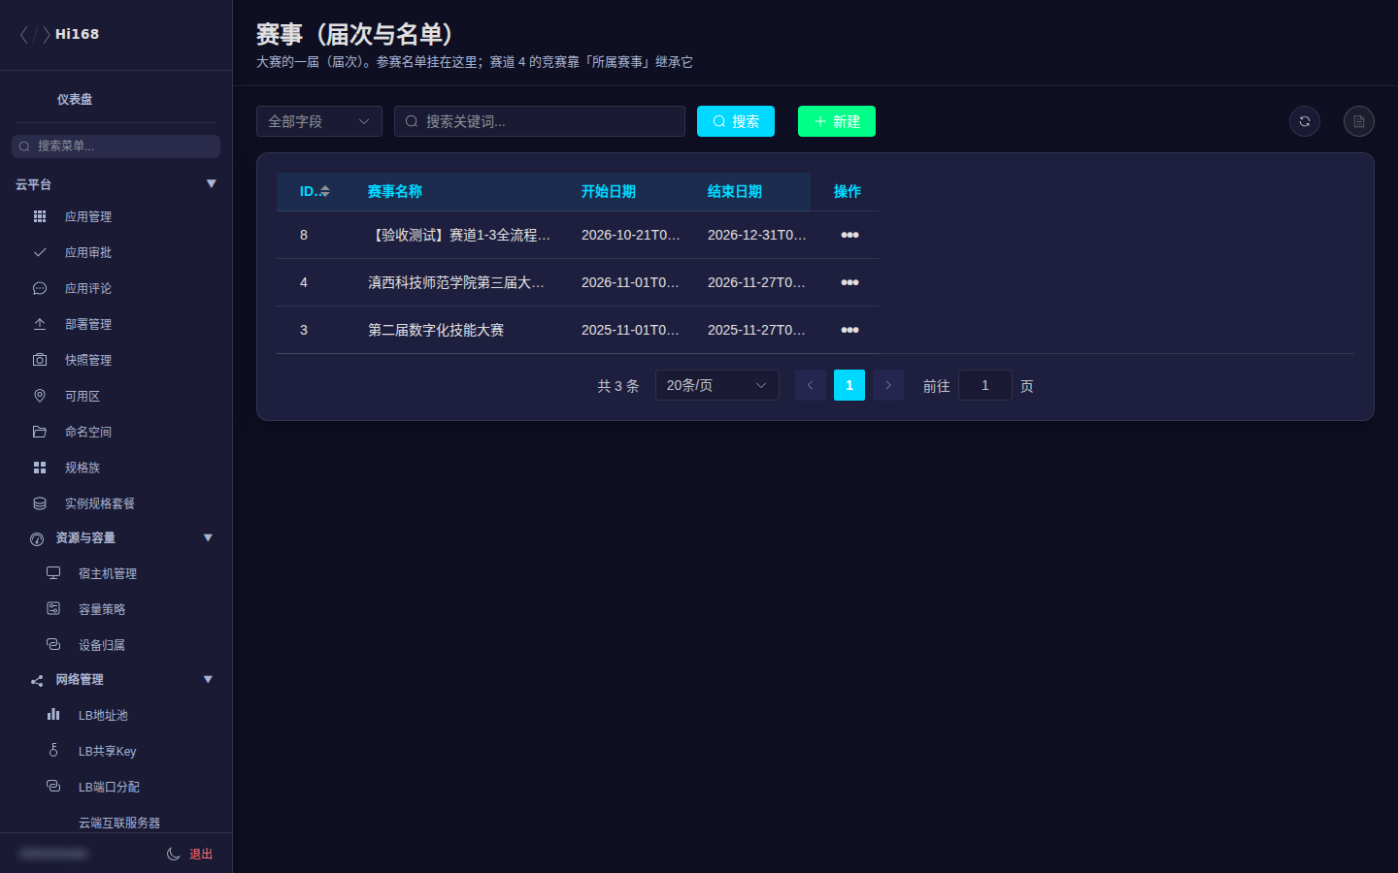
赛事（届次与名单）
页面 | 说明
赛事（届次与名单） | 赛事批次、赛道、参赛名单
参赛作品（赛道1-3） | 作品提交、审核、评审、推荐
赛道4 在线答题 | 在线个人限时答题配置与成绩
赛道4 现场赛·参赛队伍 | 现场赛队伍
赛道4 现场赛·赛程对阵 | 对阵/赛程安排

发布前检查：
- 赛事时间、赛道、报名名单是否完整。
- 作品赛道：评分维度、评委、推荐规则。
- 赛道4：题库、试卷、限时、次数、现场队伍与对阵。
- 证书/荣誉：发放规则与模板。
- 用测试账号验证报名、答题、交卷、评分、导出。
大赛涉及现场演示，变更尽量在赛前完成并冻结；比赛期间只做必要的名单/状态修正，不做结构性改动。

七、直播、课件与学习数据
页面 | 说明
直播管理 | 直播间、开播时间、讲师、状态
课程课件 | 课时附件与下载
学员视频观看表 | 观看进度、时长、完成情况
用户认证记录 | 认证申请与审核结果

学员「没看完/不显示成绩」时，先核对观看记录、课时挂载和课程状态，再判断是否是前端显示问题。

八、就业与内容
页面 | 说明
招聘管理 | 岗位、企业、投递
企业管理 | 招聘企业信息
新闻管理 | 平台公告/资讯

九、常见问题
现象 | 排查
学生看不到课程 | 课程状态、班级/报名关系、课程是否关联培训
老师看不到班级 | 教师是否关联正确账号、是否被分配到班级
考试无法开考 | 试卷发布时间窗、题目/总分、报名名单、次数限制
成绩为空/不显示 | 是否交卷、是否批阅、成绩是否回写、课程/培训关联
证书未发放 | 培训完成条件、成绩通过、证书模板与发放记录
直播进不去 | 直播状态、开始时间、访问权限、推拉流地址
课件打不开 | 文件 URL、权限、格式与大小限制

9. 科研模块
科研模块维护学术资源目录：领域、期刊、学者、论文、关键词、知识库与订阅关系。

一、菜单总览
分组 | 页面 | 说明
基础目录 | 科研领域、研究方向 | 学科/方向分类
期刊与学者 | 期刊管理、学者管理 | 期刊、学者档案
文献 | 论文管理、关键词管理、相关文献、参考文献 | 论文与引用关系
知识库 | 知识库管理、文件夹管理、文件管理、附件管理 | 个人/团队知识库
订阅与关注 | 领域订阅、期刊订阅、学者订阅、关键词订阅、学者关注 | 用户订阅关系

二、论文管理
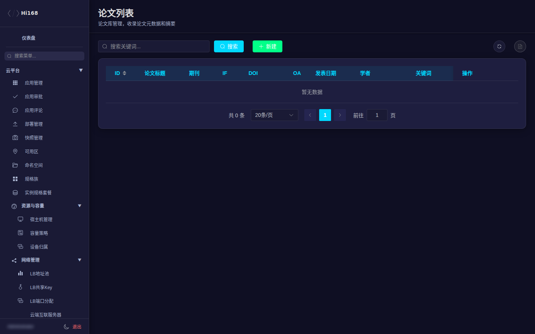
论文管理
字段 | 说明
论文标题 | 必填
期刊 | 所属期刊
IF / DOI / OA | 影响因子、DOI、开放获取标记
发表日期 | 发表时间
学者 / 关键词 / 研究方向 | 多选关联
链接 / 摘要 | 原文链接与摘要

论文与学者、关键词是多对多关系；导入前先去重（DOI/标题），避免重复条目。

三、期刊与学者
页面 | 关键字段
期刊管理 | 期刊名称、ISSN、分区、影响因子、出版社
学者管理 | 姓名、机构、研究方向、主页、ORCID
科研领域 / 研究方向 | 名称、层级、排序

学者/期刊是论文检索的基础数据，命名尽量统一，避免同人多名、同刊多名。

四、关键词与文献关系
页面 | 说明
关键词管理 | 关键词词典
相关文献 | 论文之间的相关关系
参考文献 | 论文引用关系
附件管理 | 论文/知识库附件

五、知识库
页面 | 说明
知识库管理 | 知识库名称、归属、权限
文件夹管理 | 知识库内目录树
文件管理 | 文件元数据与存储位置
附件管理 | 上传附件与下载

删除知识库前确认成员与文件；文件较大时优先用对象存储，不要放容器本地盘。

六、订阅与关注
领域/期刊/学者/关键词订阅和学者关注用于前台「我的订阅」。排查「用户收不到更新」时，先确认订阅记录存在、对象状态正常、通知任务是否执行。

七、常见问题
现象 | 处理
论文重复 | 按 DOI/标题去重，合并作者与关键词
学者信息不全 | 补机构、方向、主页；关联论文
期刊检索不到 | 检查名称、ISSN、状态
知识库文件丢失 | 文件记录 + 对象存储路径 + 桶状态
订阅无更新 | 订阅记录、对象是否有新内容、通知任务

10. 广场管理
「广场」是平台的社区内容区，后台提供动态、话题、创作者和评论的管理能力。

一、菜单总览
页面 | 说明
动态管理 | 用户发布的文字/图片/视频/文章；置顶、推荐、隐藏、审核
话题管理 | 话题名称、描述、封面、状态
创作者管理 | 创作者认证、等级、权益
评论管理 | 评论审核、隐藏、删除

二、动态管理
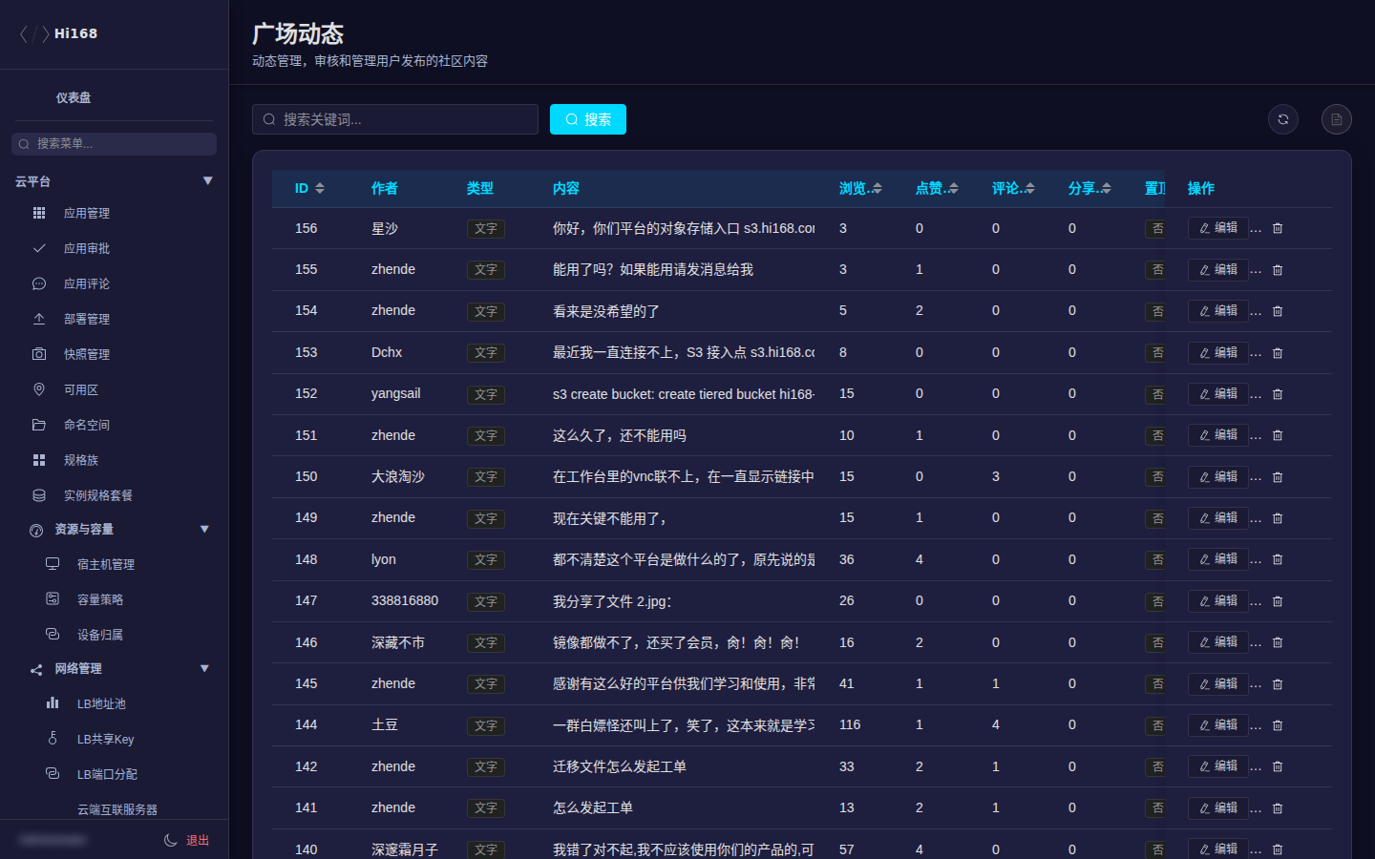
动态管理
字段 | 说明
作者 | 发布人
类型 | 文字 / 图片 / 视频 / 文章
内容 | 正文（可能较长）
浏览 / 点赞 / 评论 / 分享 | 互动数据
置顶 / 推荐 | 是否置顶、是否推荐到首页
状态 | 已发布 / 草稿 / 隐藏 / 待审核
发布时间 | 首次发布时间

常用操作：
- 按作者、类型、状态、关键词筛选。
- 对待审核内容先看正文与附件，再通过/隐藏。
- 置顶/推荐会影响首页曝光，操作前确认内容合规。
- 隐藏/删除前保留截图或记录原因，便于申诉处理。
社区内容可能含图片/视频，审核时注意违规内容识别；不要把未审核内容直接推荐到首页。

三、话题管理
字段 | 说明
话题名称 / 描述 | 前台展示
封面 | 话题图
状态 | 启用/停用
动态数 | 关联内容数量

四、创作者管理
用于创作者认证、等级与权益配置。认证前核对身份材料；取消认证会影响创作者权益与展示。

五、评论管理
按内容/作者/时间筛选，支持隐藏或删除。批量操作前先确认筛选条件，避免误删正常评论。

六、常见问题
现象 | 处理
用户看不到自己的动态 | 状态是否为草稿/隐藏/待审核；是否被删除
首页推荐不生效 | 是否设置推荐、话题/分类是否正确、缓存是否刷新
评论被隐藏 | 审核状态、敏感词命中、人工操作记录
创作者认证失败 | 材料是否齐全、身份是否匹配、是否重复认证

11. 数据迁移
⚠️ 模块状态（2026-11-08）：hub 的本地数据迁移模块已暂时下架；但 nexus-commerce / nexus-s3 仍会向后台提供「分销数据迁移」「S3 数据迁移」等子菜单，具体以左侧栏实际显示为准。本文保留完整说明，供模块恢复后参考；高风险迁移操作前务必确认当前版本的实际入口与后端能力。
数据迁移用于把旧平台（Odoo / 旧 hi168）的数据同步到新平台。这是后台风险最高的一组功能：多数按钮会直接写生产库，操作前必须确认环境、范围、幂等性和回滚方案。

一、菜单总览
页面 | 说明
同步用户 | 从旧库同步用户/账号
分销数据迁移 | 分销关系、佣金等
S3 数据迁移 | 对象存储账号/桶/文件
同步权限组 | 旧权限组/角色映射
全量同步 | 批量执行多类同步
拓扑同步 | 拓扑项目/模板/设备
VIP迁移 | 会员与权益
课程迁移 | 课程/章节/课时
课程关联用户迁移 | 报名/学习关系
练习数据迁移 | 练习卷/题/记录
课件迁移 | 课时附件
连接配置 | 旧库/目标库连接信息
迁移日志 | 每次迁移的结果与错误
迁移任务 | 迁移任务队列与状态

二、同步用户
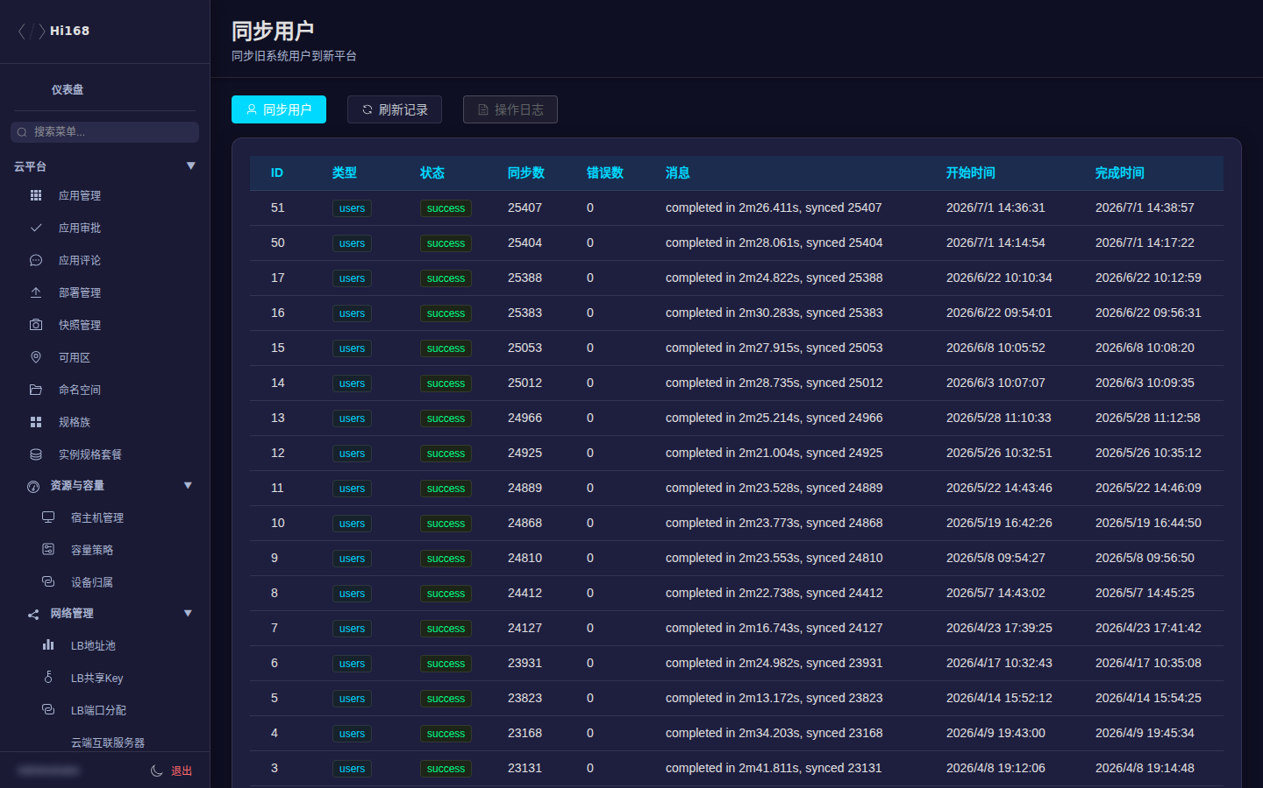
同步用户
字段 | 说明
状态 | 成功/失败/跳过
旧 ID | 旧平台用户 ID
新 ID | 新平台用户 ID
邮箱/手机 | 匹配依据
同步时间 | 执行时间
错误信息 | 失败原因

同步用户前先确认旧库连接配置、目标库环境、幂等键（旧 ID/邮箱/手机）。生产执行前先在测试环境跑一遍。

三、连接配置
用于保存旧平台/目标平台的数据库或 API 连接信息。凭证属于敏感信息：
- 不要在截图、工单、聊天中暴露密码。
- 修改连接前记录原值。
- 连接测试失败先查网络、账号权限、库名。

四、迁移任务与日志
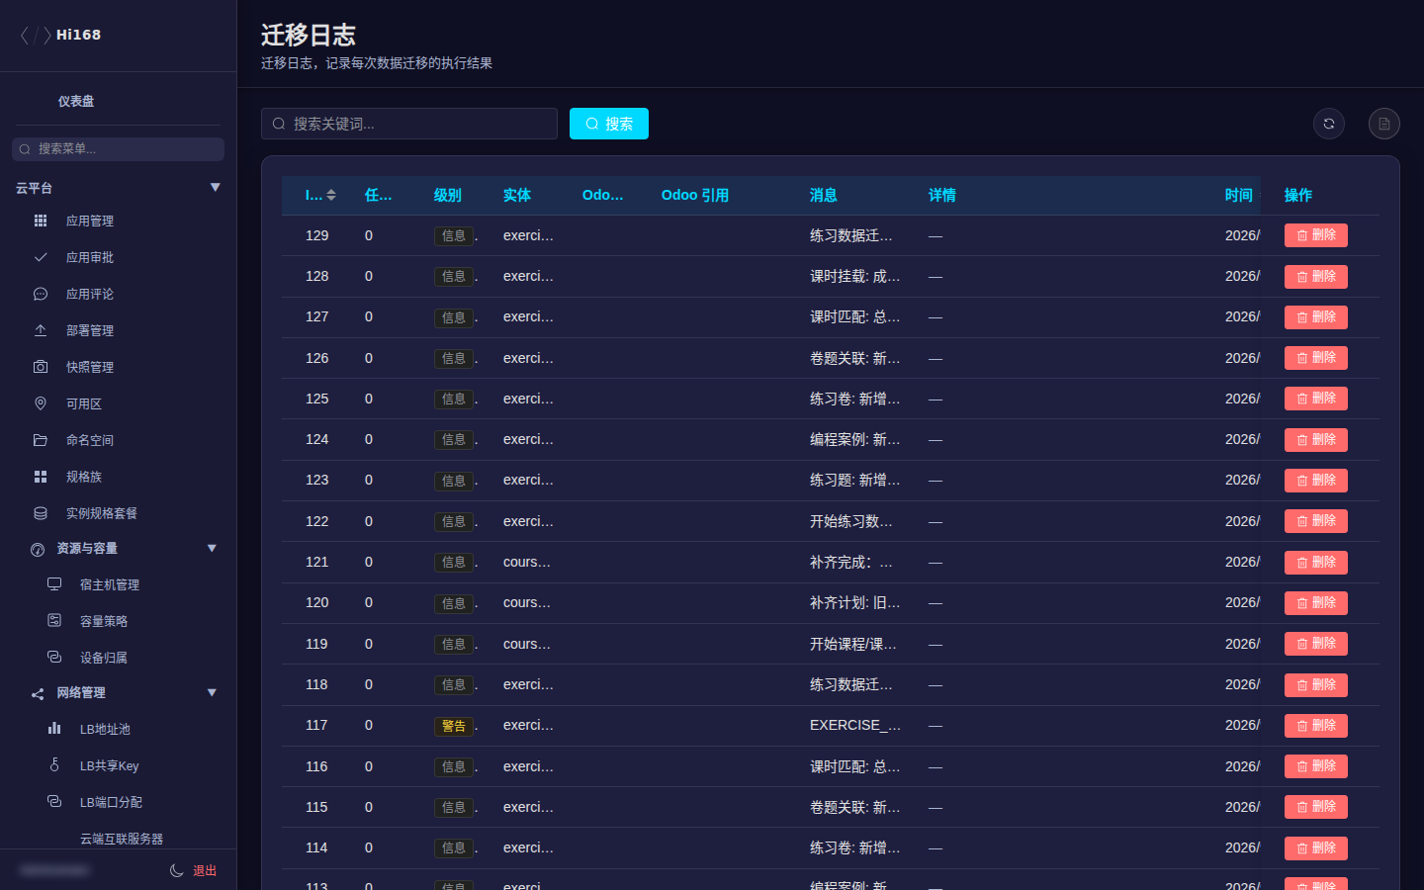
迁移日志
页面 | 说明
迁移任务 | 任务类型、开始/结束时间、状态、进度
迁移日志 | 成功/失败条数、错误详情、可重试项

排错顺序：
- 看任务状态与错误摘要。
- 看日志中的具体记录（旧 ID、字段、异常）。
- 确认数据源是否完整、字段长度/编码是否超限。
- 修复后只重跑失败项，避免全量重复写入。

五、高风险操作清单
操作 | 风险 | 前置条件
全量同步 | 覆盖/重复写入 | 备份、幂等确认、维护窗口
同步用户 | 账号冲突 | 唯一键核对、冲突处理策略
课程/课时迁移 | 内容重复/截断 | 源数据校验、URL 长度检查
练习数据迁移 | 记录重复 | 旧 ID 映射、幂等
VIP/分销迁移 | 金额/权益错误 | 财务核对、抽样验证
拓扑同步 | 设备/模板覆盖 | 资产清单、回滚方案

⚠️ 生产执行前必须：① 备份目标库/关键表；② 在测试环境验证；③ 记录执行人、时间、范围；④ 准备回滚 SQL/脚本；⑤ 避开业务高峰。不要在生产直接点「全量同步」做试验。

六、常见问题
现象 | 处理
任务一直运行中 | 查看任务队列/日志，确认是否卡在单条记录
大量重复数据 | 幂等键不正确；先清理重复再重跑
字段截断/乱码 | 源字段长度、编码、URL 长度限制
外键/关联丢失 | 先迁主表再迁关联表，按依赖顺序执行
迁移后前台不可见 | 状态/发布字段未映射；核对目标表状态

12. 系统管理
系统管理是后台的「总控台」：用户、注销、配额、角色与权限、系统配置、通知、安全、站内通知、敏感词和权益。多数高风险操作都在这里。

一、菜单总览
分组 | 页面
用户管理 | 用户列表、预用户列表、实名认证记录、封禁记录、用户徽章、徽章目录
注销管理 | 注销工单、注销审计日志、防薅指纹
资源配额 | 角色资源限制、用户配额管理
访问控制 | 角色管理、权限策略
系统配置 | 基础配置、分类管理、API 管理、模块管理、定时任务、AI 配置、信息展示
通知管理 | 短信模板、邮件模板、邮箱账号池、短信记录、邮件记录、消息配置
安全管理 | 安全事件、安全设置、操作日志
站内通知 | 发送通知、发送记录、通知记录、通知模板
敏感词管理 | 敏感词黑名单、敏感词白名单
权益配置 | 权益项配置、发放记录

二、用户管理

2.1 用户列表
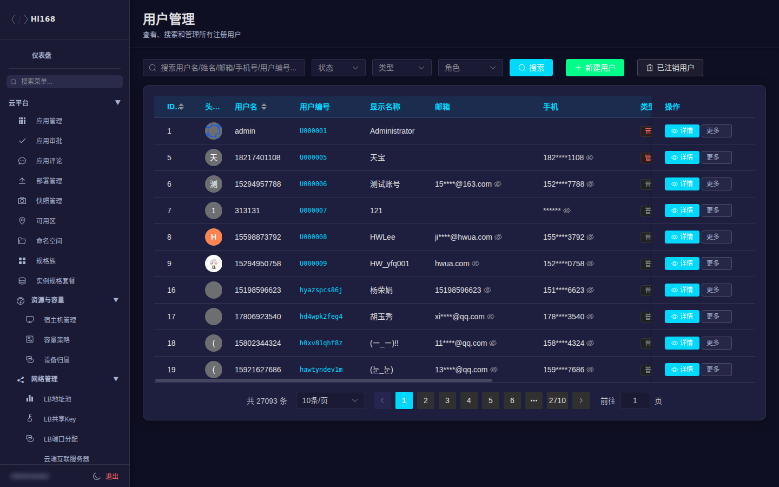
用户列表
字段/按钮 | 说明
ID / 用户名 / 显示名 | 用户标识
手机 / 邮箱 | 联系方式（截图已模糊）
用户类型 / 角色 | 普通用户、管理员、教师等
状态 | 正常/禁用/注销
注册时间 / 最后登录 | 账号活跃信息
详情 / 编辑 / 更多 | 查看资料、改角色、重置密码、踢出设备等

常见操作：
- 搜索用户名/手机号/邮箱。
- 进入详情查看角色、登录日志、操作记录、在线设备。
- 改角色前确认目标角色有对应后台/业务权限。
- 重置密码、踢出设备、封禁属于敏感操作，先核实身份与工单。
用户列表包含个人信息，截图/导出后注意脱敏；不要在生产批量导出全量用户。

2.2 预用户与实名认证
- 预用户列表：批量开通/待激活账号；导入前确认模板字段与重复账号。
- 实名认证记录：查看/审核实名材料；驳回需写原因。
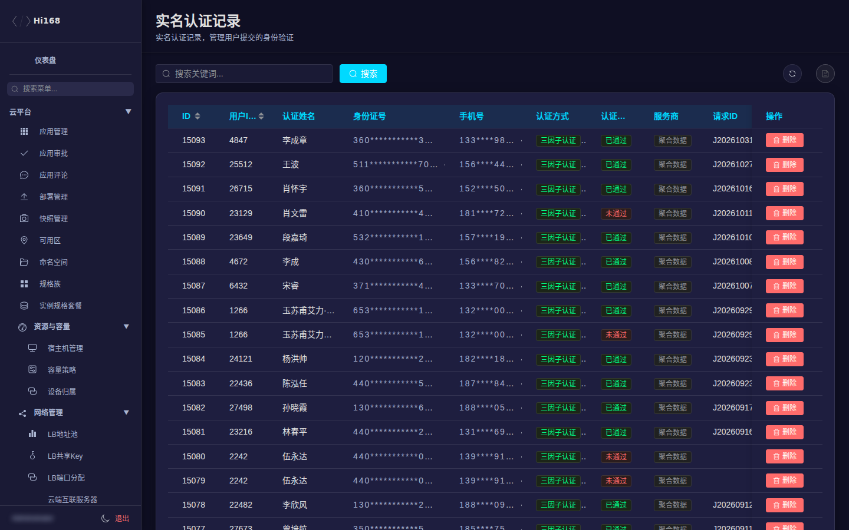
实名认证记录

2.3 封禁、徽章
页面 | 说明
封禁记录 | 封禁原因、期限、解封；可同步 S3/Ceph 状态
用户徽章 | 用户已获得的徽章
徽章目录 | 徽章定义、图标、发放规则

封禁前确认违规证据；解封/同步失败时先看封禁记录与 S3 状态是否一致。

三、注销管理
页面 | 说明
注销工单 | 用户注销申请、冷静期、处理状态
注销审计日志 | 注销操作审计
防薅指纹 | 识别反复注册/注销的设备/账号特征

注销涉及数据保留与合规；按流程处理，不要手工删除用户主记录。

四、资源配额
页面 | 说明
角色资源限制 | 按角色限制资源数量/规格
用户配额管理 | 单用户配额覆盖

五、访问控制

5.1 角色管理
角色管理
角色是权限的载体。每个角色有：
- 策略：接口权限（Casbin），决定能调用哪些后台接口。
- 菜单：左侧栏可见菜单（authority_menu_keys）。

5.2 权限策略
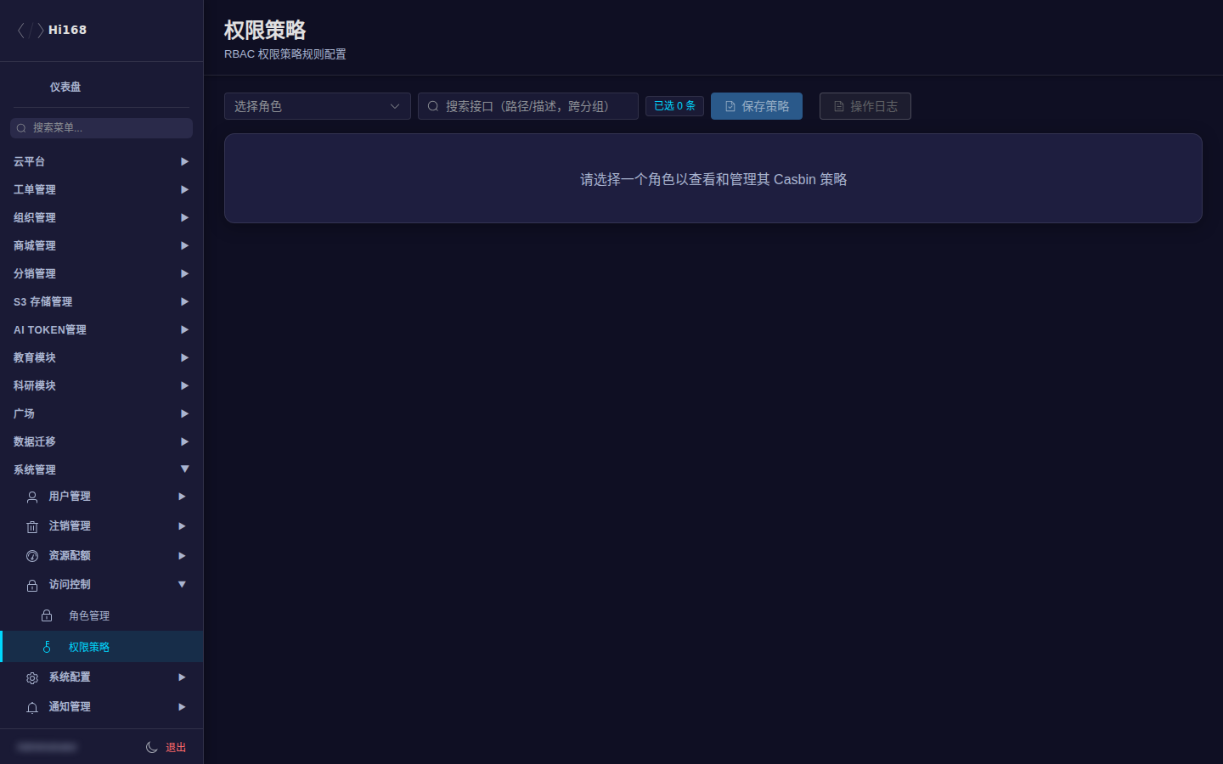
权限策略
进入「角色管理」点某个角色的 策略，或打开「权限策略」页选择角色，即可勾选接口。保存是「读取现有 → 合并 → 提交」，不要用「全选/清空」误伤已有权限。
本教程的访问权限也在这一页配置，完整步骤见 权限与访问入口。

5.3 菜单权限
「角色管理 → 菜单」控制左侧栏显示。注意：
- 菜单可见 ≠ 接口可用；两者要一起配。
- 一旦显式分配菜单 Key，该角色只显示这批 Key；需要把所有要用的菜单一起勾上。
- 不建议用「前缀匹配」思维手动猜 Key，按菜单树勾选。

六、系统配置
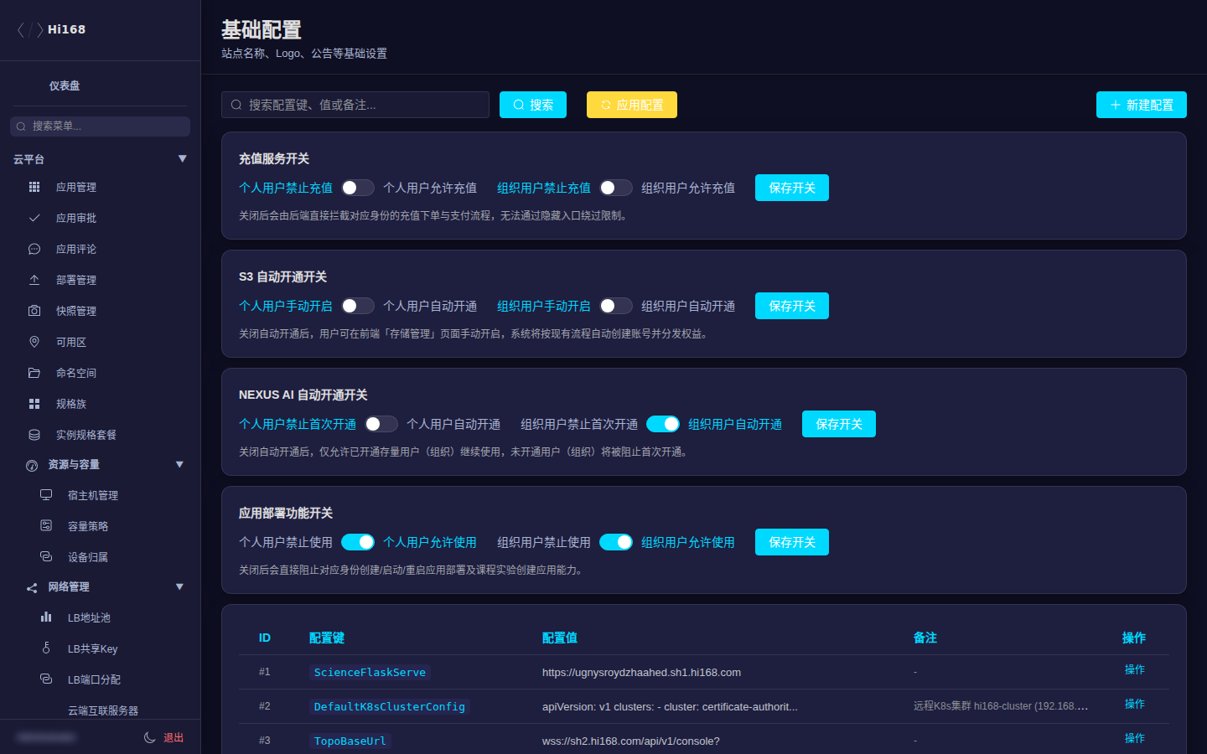
基础配置
页面 | 说明
基础配置 | 站点名称、公告、注册开关、默认参数等
分类管理 | 业务分类字典
API 管理 | 后台接口目录（权限策略页的勾选项来源）
模块管理 | 业务模块启停/菜单开关
定时任务 | 后台定时任务与执行记录
AI 配置 | AI 相关参数（注意环境变量可能覆盖 DB）
信息展示 | 前台展示配置

基础配置影响全站；修改前记录原值，改后验证前台与后台。部分配置只在进程启动时加载，改 DB 可能需要重启服务。

七、通知管理
页面 | 说明
短信模板 / 邮件模板 | 模板内容与变量
邮箱账号池 | 发件邮箱池
短信记录 / 邮件记录 | 发送结果与失败原因
消息配置 | 通道开关、限流、默认模板

模板变量必须与业务参数一致；发送失败先看记录中的通道返回码。

八、安全管理
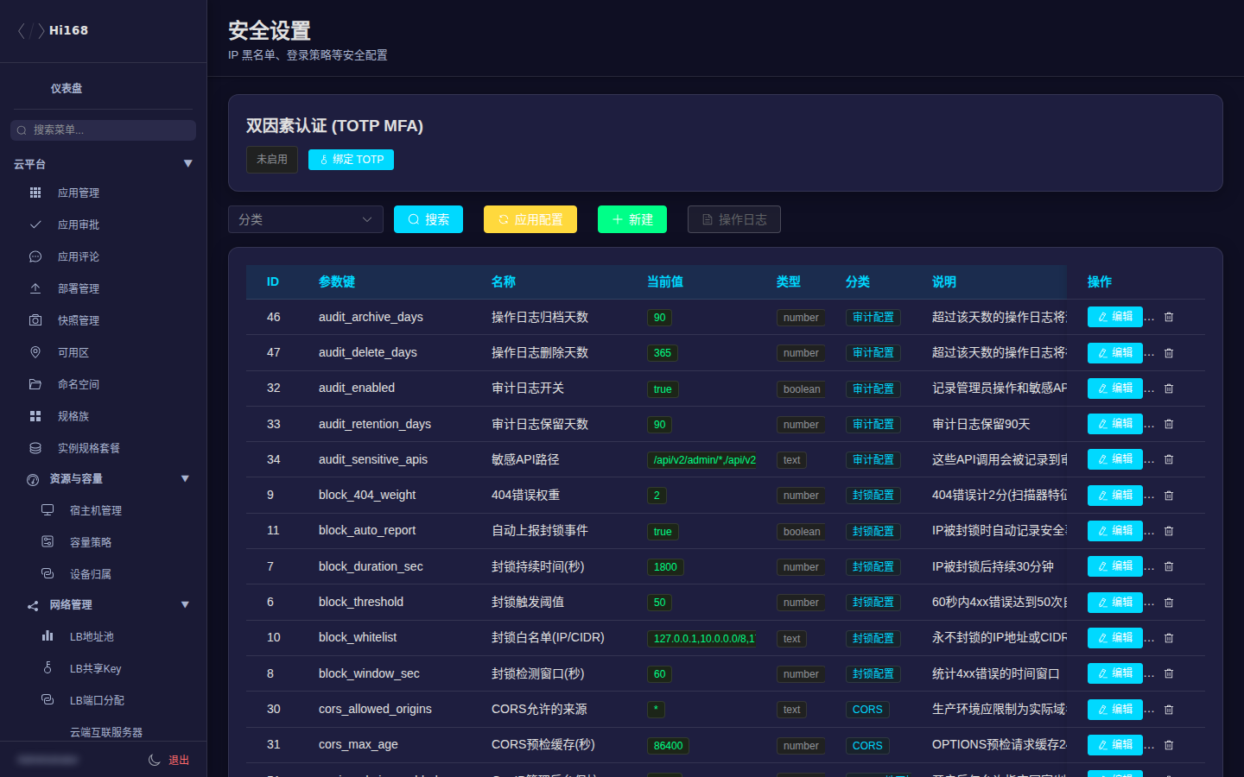
安全设置
页面 | 说明
安全事件 | 登录异常、封禁、风控事件
安全设置 | MFA、IP 黑名单、地区限制、会话策略
操作日志 | 后台操作审计（谁在什么时间改了什么）

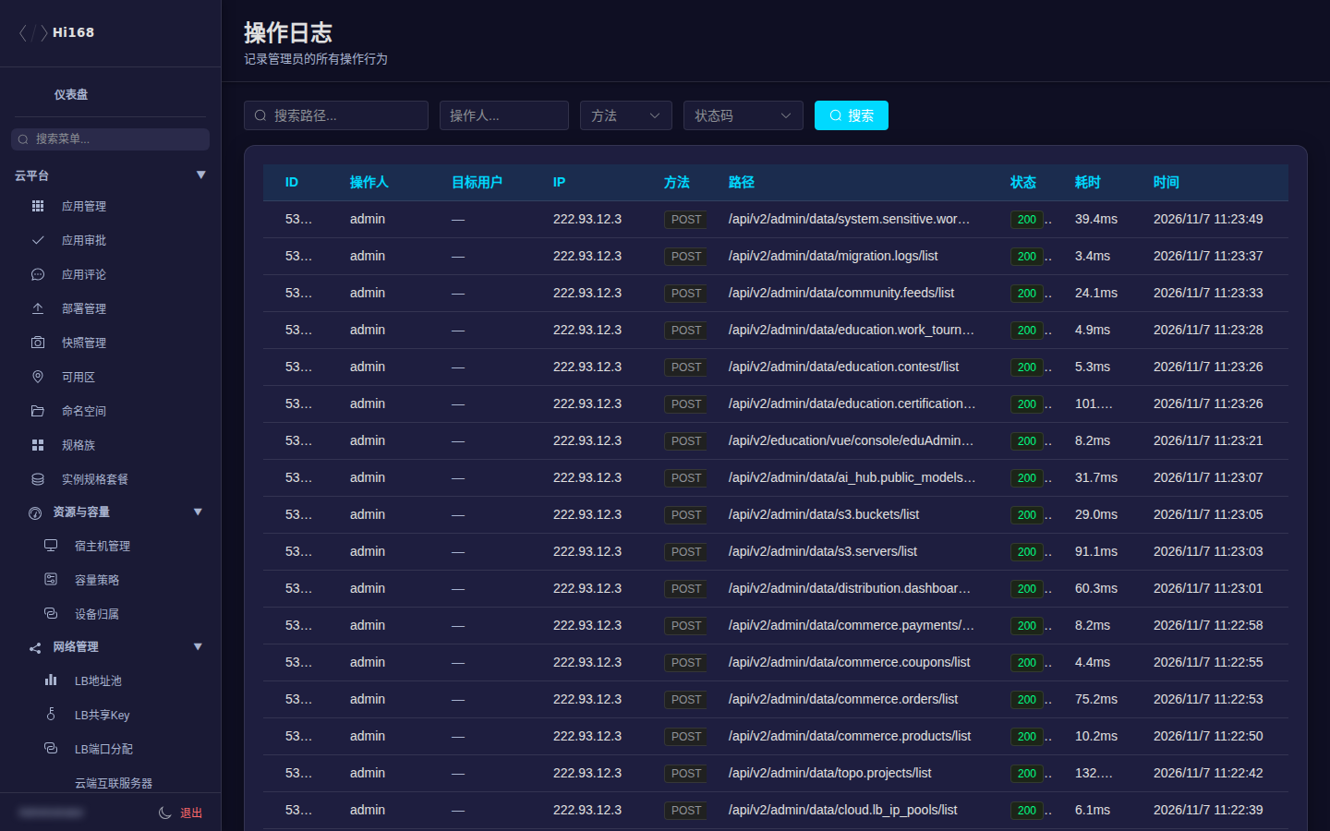
操作日志
安全设置变更可能立即影响所有管理员登录；变更前确认自己有备用登录方式。

九、站内通知
页面 | 说明
发送通知 | 选择用户/群体、模板、发送时间
发送记录 | 发送结果
通知记录 | 用户已读/未读
通知模板 | 站内信模板

群发前先用测试账号预览；确认目标人群，避免误发。

十、敏感词管理
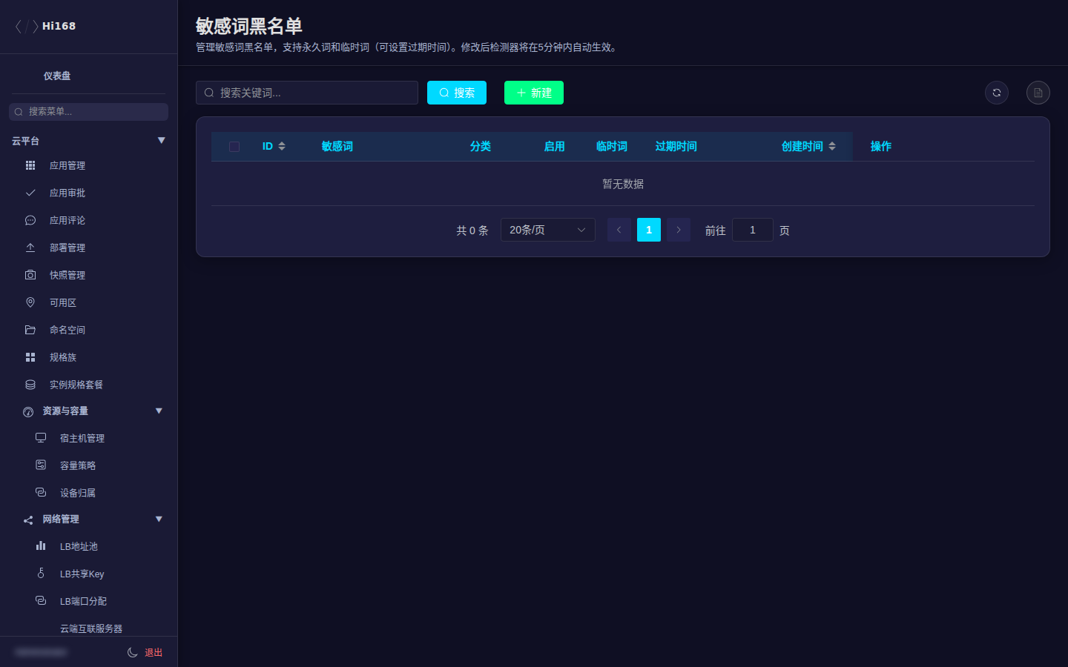
敏感词黑名单
页面 | 说明
敏感词黑名单 | 命中后拦截/替换/审核
敏感词白名单 | 排除误判词

生产网关是否连接 DB 会影响敏感词生效范围；修改后验证实际拦截效果，不要只看后台保存成功。

十一、权益配置
页面 | 说明
权益项配置 | 权益定义、有效期、适用对象
发放记录 | 权益发放流水

十二、常见问题
现象 | 排查
用户能进后台但看不到菜单 | 菜单权限未配；或显式分配后漏勾其它菜单
能看到菜单但接口 403 | 缺少对应 Casbin 策略
改了配置前台不生效 | 缓存/进程启动时加载/需要重启服务
管理员被锁在后台外 | 用 888 超管恢复；检查角色策略与安全设置
敏感词不生效 | 网关 DB 连接、黑白名单优先级、缓存刷新
操作日志查不到 | 时间范围、操作人、接口路径筛选；审计异步写入可能有延迟

13. 通用操作与 FAQ
本章汇总后台的通用操作方式、审计与排错入口，避免在具体业务页面重复说明。

一、通用界面操作
操作 | 说明
搜索菜单 | 左侧「搜索菜单...」，输入中文名或关键字，点击结果跳转
页面刷新 | 标题栏右侧的刷新按钮；只刷新当前页数据
筛选 | 顶部搜索框 + 状态下拉 + 时间范围；改条件后点「搜索」
分页 | 底部选择每页条数、输入页码、前后页
排序 | 表头可点击的列支持排序（以页面实际为准）
详情/编辑 | 行尾按钮；详情通常只读，编辑会打开表单
批量操作 | 勾选行后使用顶部/底部批量按钮；执行前确认选中数量
导出 | 右上角「导出」；范围一般等于当前筛选结果
主题 | 左下角切换暗色/亮色/跟随系统

二、表单与字段约定
- 带 * 的字段通常必填。
- 下拉/多选的值来自系统字典；找不到选项时先到「分类管理」或对应目录页维护。
- JSON 字段（如 statefulset_spec、job_spec、metadata）必须是合法 JSON，保存前可先用格式化工具校验。
- 金额、容量、时长等单位以字段标签为准；改价/改容量前确认单位。
- 开关类字段（可用、上架、启用、公开读、推荐）会立即影响前台，操作前确认。

三、审计与日志
入口 | 能查什么
系统管理 → 安全管理 → 操作日志 | 后台操作：谁、何时、调了哪个接口、结果
各业务页的「操作日志」 | 该模块的变更记录
数据迁移 → 迁移日志 | 迁移任务的逐条结果
通知管理 → 短信/邮件记录 | 通知发送结果与失败原因
安全管理 → 安全事件 | 登录异常、风控、封禁事件

排障时先定位「哪个接口/哪次操作」，再用操作日志 + 业务记录交叉验证。

四、权限问题排查顺序
- 能不能进后台：账号是否 uid=1、authority_id=888，或角色是否有任意 /api/v2/admin/* 策略。
- 能不能看到菜单：角色是否有对应菜单 Key（authority_menu_keys）。
- 能不能操作：角色是否有对应 Casbin 策略（casbin_rule）。
- 后台教程能不能看：是否有 GET /api/v2/admin/help/admin-docs/authz，详见 权限与访问入口。
常见误区：
- 只看「菜单」不看「策略」：菜单能点，接口 403。
- 只看「策略」不看「菜单」：接口能调，但找不到入口。
- 改完权限没重新登录：会话里的角色/菜单缓存未刷新。
- 给 888 也手工配教程权限：不必要，888 直通。

五、生产操作安全清单
操作类型 | 执行前
删除（用户/角色/桶/课程/模板） | 确认无在用引用；备份；记录原因
封禁/注销/退款 | 核实身份与证据；走审批；保留记录
改价/改容量/改超卖比 | 影响面评估；与业务确认；记录原值
数据迁移/全量同步 | 测试环境验证；备份；幂等；回滚方案；维护窗口
安全设置（MFA/IP/地区） | 确认自己不会把自己锁在外面
权限变更 | 只勾选新增项；不要全选/清空；记录角色与操作人

六、截图与脱敏
本教程截图来自生产环境只读浏览。自行截图用于培训/工单时：
- 手机号、邮箱、身份证、真实姓名要打码或模糊。
- AccessKey、密码、Cookie、Token 不要出现在截图里。
- 订单/支付/余额等经营数据按需裁剪。
- 不要把后台地址与账号密码一起发到公开群。

七、FAQ
问题 | 回答
为什么我看不到某个菜单？ | 角色没有对应菜单 Key，或没有对应接口策略；找管理员分配
为什么点菜单报 403？ | 有菜单没策略；在「角色管理 → 策略」补对应接口
为什么改了权限没生效？ | 退出重新登录；浏览器强刷；确认改的是当前角色
后台教程地址是什么？ | https://www.hi168.com/help/admin/，需授权角色
教程权限和菜单权限是一回事吗？ | 不是；教程权限是独立接口策略，不出现在业务菜单
888 需要分配教程权限吗？ | 不需要，888 直通
普通用户能看到教程吗？ | 不能；未登录跳登录，登录后无权限显示 403
前台帮助文档会受影响吗？ | 不会；/help/ 仍公开
操作日志能导出吗？ | 以页面实际能力为准；导出前确认筛选范围与脱敏
生产能不能直接点「全量同步」？ | 不建议；必须按数据迁移章节的前置条件执行

附录 A · 截图清单
序号 | 文件名 | 对应模块/页面
1 | admin-access-denied.png | admin / access / denied
2 | admin-access-policies.png | admin / access / policies
3 | admin-access-policy-dialog.png | admin / access / policy / dialog
4 | admin-access-policy-new-perm.png | admin / access / policy / new / perm
5 | admin-access-roles.png | admin / access / roles
6 | admin-ai-public-models.png | admin / ai / public / models
7 | admin-cloud-app-review.png | admin / cloud / app / review
8 | admin-cloud-apps.png | admin / cloud / apps
9 | admin-cloud-capacity.png | admin / cloud / capacity
10 | admin-cloud-hosts.png | admin / cloud / hosts
11 | admin-cloud-lb-pools.png | admin / cloud / lb / pools
12 | admin-cloud-tickets.png | admin / cloud / tickets
13 | admin-cloud-topo-projects.png | admin / cloud / topo / projects
14 | admin-commerce-coupons.png | admin / commerce / coupons
15 | admin-commerce-orders.png | admin / commerce / orders
16 | admin-commerce-payments.png | admin / commerce / payments
17 | admin-commerce-products.png | admin / commerce / products
18 | admin-community-feeds.png | admin / community / feeds
19 | admin-dashboard.png | admin / dashboard
20 | admin-distribution-dashboard.png | admin / distribution / dashboard
21 | admin-edu-class.png | admin / edu / class
22 | admin-edu-contest.png | admin / edu / contest
23 | admin-edu-course.png | admin / edu / course
24 | admin-edu-exam-score.png | admin / edu / exam / score
25 | admin-edu-teacher.png | admin / edu / teacher
26 | admin-llm-keys.png | admin / llm / keys
27 | admin-llm-models.png | admin / llm / models
28 | admin-llm-providers.png | admin / llm / providers
29 | admin-llm-stats.png | admin / llm / stats
30 | admin-migration-logs.png | admin / migration / logs
31 | admin-migration-sync-users.png | admin / migration / sync / users
32 | admin-org-certs.png | admin / org / certs
33 | admin-org-invoices.png | admin / org / invoices
34 | admin-org-list.png | admin / org / list
35 | admin-research-papers.png | admin / research / papers
36 | admin-s3-buckets.png | admin / s3 / buckets
37 | admin-s3-servers.png | admin / s3 / servers
38 | admin-system-base-config.png | admin / system / base / config
39 | admin-system-operations.png | admin / system / operations
40 | admin-system-realname.png | admin / system / realname
41 | admin-system-security.png | admin / system / security
42 | admin-system-sensitive.png | admin / system / sensitive
43 | admin-system-users.png | admin / system / users

